تقويم التعلّم

تقويم التعلّم
د. هاشم عواضة


الفهرس

7 | مقدمة عامة
8 | مقدمة
9 | 1- موقع التقويم في التعليم والتعلّم
12 | 2- ماهيّة التّقويم
13 | 3- ماذا نقوّم من نتائج التّعليم والتّعلّم؟
15 | 4- مرجعيّات التّقويم (معايير ومبيّنات)
15 | 1-المعيار
16 | 2-المبيّن
18 | 3- المؤشّر
19 | 4- أمثـلة كفايات ومعاييرها ومـبيّـناتها ومؤشّراتها
23 | 5- قويم القدرات العقلية
23 | 1- الاستذكار
24 | 2- الفهم
26 | 3- التطبيق
26 | 4- التحليل والتّصنيف
27 | 5- التعبير والتواصل
28 | 6- الإبداع أو الأصالة
29 | 6- تقويم المواقف أو الاتجاهات
35 | 7- تقويم المهارة الحركيّة
37 | 8- مواصفات التّقويم
37 | 1- الأمانة/ الثبات

38 | 2- الصِّدقيّة/ الصلاحيّة
39 | 3- الموضوعيّة
40 | 9- قياس وتقويم نتائج التّعليم والتّعلّم
41 | أشكال التعبير الكمّيّ عن نتائج التّعليم والتّعلّم
45 | 10- وظائف التّقويم
47 | 11- أنواع التّقويم
50 | 1- التّقويم التكوينيّ
50 | 1- فوائد اعتماد التّقويم التكوينيّ في التّعليم والتّعلّم
50 | 2- التّقويم التقريريّ
51 | 1- مراحل تنفيذ التّقويم التقريريّ
52 | 2- متى يُنفّذ التّقويم التقريريّ؟
52 | 3- أنواع أخرى من التّقويم
53 | 1- تقويم المقابلة
53 | 2- التّقويم الاستعلاميّ
54 | 3- التّقويم التعرّفي
54 | 4- التّقويم التشخيصيّ
55 | 12- أدوات الكشف عن نتائج التّعليم والتّعلّم
55 | أنواع الأسئلة
55 | الأسئلة المفتوحة أو الحرّة
56 | الأسئلة الموضوعيّة أو المقيّدة

مقدّمة عامة

بسم الله الرحمن الرحيم
الحمد الله والصلاة والسلام على المبعوث رحمة ومعلماً للعالمين سيدنا محمد وبعد في خضم تعقد وظيفة التبليغ في هذا العصر لناحية تطور التقنيات أم لناحية طبيعة المستهدفين التي اصبحت غاية في التداخل لجهة الميول والاتجاهات والدوافع المختلفة التي تتنازع انسان اليوم في ظل الثورة الرقمية والاعلامية الهائلة التي تجتاح علمنا، اصبح لزاماً على القيمين والمشتغلين بشؤون إعداد المبلغ التوجه أكثر فأكثر نحو التخصص في الاعداد والتأهيل وصولاً لانتاج كادر تبليغي كفوء ومتمرس.

في هذا الاطار يقوم معهد الامام الباقر بمسؤولية مساعدة المبلغين والاخذ بأيديهم في هذا الطريق عبر تقديم سلسلة من الدورات والمسارات التأهيلية المناسبة التي تخدم وظيفتهم ومنها الدروات المتعلقة بأختصاص التدريس والتعليم وعلمي نفس التعليم والنمو.

وقد حرص المعهد في السنوات الماضية على تقييم تجاربه ومراكمة جهدده للعمل على اصدار متون تدريسية لائقة وموثوقة لتكون بين يدي المبلغين خير معين على وصولهم إلى الاهداف المرجوة من عمليات التأهيل المعتمدة.

وفي هذا السبيل ولثقته بالعمق العلمي والخبرة المتراكمة والتجربة الرائدة طلب المعهد إلى احد رواد هذا العلم وقاماته الشامخة عنينا به الدكتور هاشم عواضة مسؤولية إعداد هذه المتون التدريسية وقد احسن جزاه الله خيراً في انجاز هذه المتون على الوجه الاحسن مبتغياً بذلك الاجر والقبول عند الله سبحانه وتعالى، ونحن اذ نثمن جهوده المباركة نسأل الله له المزيد من التوفيق في هذا السبيل.

ختاماً ونحن نضع بين يديكم هذه السلسلة المباركة من المتون التدريسية لدورات تأهيل المبلغين والمدرسين نسأل العلي القدير أن تسهم غاية الاسهام في تحقيق المأمول منها والوصول بهذه البرامج التأهيلية إلى افضل ما يكون بحيث تكون محلاً لرضا وقبول حضرة بقية الله الاعظم، ﴿يَا أَيُّهَا الْعَزِيزُ مَسَّنَا وَأَهْلَنَا الضُّرُّ وَجِئْنَا بِبِضَاعَةٍ مُزْجَاةٍ فَأَوْفِ لَنَا الْكَيْلَ وَتَصَدَّقْ عَلَيْنَا إِنَّ اللَّهَ يَجْزِي الْمُتَصَدِّقِينَ﴾
(سورة يوسف: 88)
مقدَّمة
نعرض في هذا الفصل عن التقويم التربويّ: موقعه في قلب عمليّة التعليم والتعلّم وماهيّته ومواصفاته ووظائفه وإجراءاته وأنواعه وأدواته. ونحاول فيه الإجابة عن مجموعة من الأسئلة:
- من يقوّم: المعلّم، المتعلّم، إدارة المؤسسة، السلطة التربويّة...؟
- ماذا نقوّم: مدى تحقّق الأهداف التعلّميّة، الكفايات، المسار التعلّميّ، المناهج التعليميّة، أداء المؤسّسة، أداء الأفراد، النتائج...؟
- لماذا نقوّم: تشخيص مكتسبات تعلّميّة، التنبّؤ بالمسار التعلّميّ أو الوظيفيّ المستقبليّ، تكوين وبناء قدرات ومهارات ومواقف لدى المتعلّم، الحكم على المتعلّم...؟
- كيف نقوّم: وضعيّات التقويم (شفهيّ، خطيّ، عمليّ، ذاتيّ، ثنائيّ...) وأجواؤه (اطمئنان، قلق، تنافس، تعاون...)، وأدواته (أسئلة، ملاحظة الأداء، اختبارات...)؟
- متى نقوّم: قبل عمليّة التعليم والتعلّم، خلالها، في نهايتها، دائمًا...؟

1- موقع التقويم في التعليم والتعلّم
تحتوي عمليّة التّعليم والتّعلّم على المكوّنات الآلية:
الأهداف التّعلّميّة، الوسائل (المحتويات المعرفيّة، الطرائق، الوسائل المعينة)، تقويم التعلّم وعناصر عمليّة التّعليم والتّعلّم.
كان التّعليم التقليديّ يقارب العمليّة من زاوية الوسائل، أي من خلال المحتويات المعرفيّة والنشاطات, حيث كان المعلّم يبدأ التّعليم من النصوص المعرفيّة وتنفيذ النشاطات. وعندما كان يصل إلى التّقويم لا يعرف ماذا يقوّم! فالنصوص المعرفيّة توحي بنشاطات محدّدة، وهي توجّه العمليّة باتّجاه حفظ المعلومات واستذكارها من قبل المتعلّمين. هكذا كان الحال، وما زال كذلك لدى الكثير من المعلّمين الذين لم يخضعوا لإعداد أساسيّ وتأهيل متواصل على كفايات التّعليم.

تُمثّل الترسيمة التّالية التّعليم التقليديّ المتمحور حول المادّة المعرفيّة والمعلّم ناقل المعرفة والمتعلّم الحافظ للمعلومات المستذكرة عند الطلب:

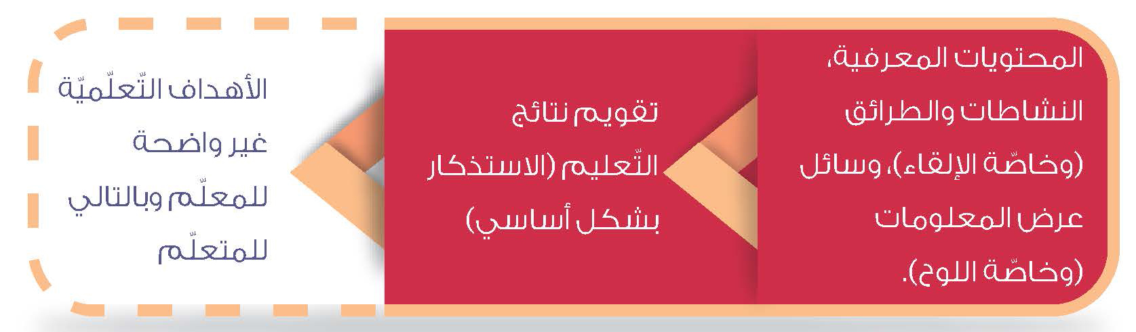
يتأثّر هذا النمط من التّعليم بالمحتويات المعرفيّة المختارة المدرجة في المنهج، والتي غالباً ما يضعها أشخاص لا علاقة لهم بعلم المناهج ومستلزماته. لقد وضعنا، عن قصد، في الترسيمة عبارة "تقويم نتائج التّعليم", لأنّ الواقع يشير إلى نتائج التّعليم وما يعطيه المعلّم من معلومات أكثر ممّا يكتسبه المتعلّم من قدرات ومهارات ومواقف.

وعندما كنّا نسأل المعلّمين التقليديّين عن الأهداف، كانوا يعبّرون بارتباك وغموض عن أهداف التّعليم، أو عن موضوع التعليم، وليس عن التّعلّم المفترض. أما الأهداف التّعلّميّة فوضعناها في الترسيمة ضمن إطار منقّط للدلالة على عدم وضوحها والعمل عليها بشكل إراديّ، فأتى مكانها آخر الترسيمة، وليس في أوّلها عن قصد، للدلالة على كونها نتيجة محصّلة بالصدفة!

أتى التّعليم الحديث ليؤكّد على الأهداف التّعلّميّة أوّلاً وعلى كونها مرجعيّة للوسائل (محتويات معرفيّة وطرائق ونشاطات ووسائل معينة) وللتقويم. وليركّز على التفاعل المتبادل فيما بين مكوّنات عمليّة التّعليم والتّعلّم حيث يكون التّعليم في خدمة التّعلّم، والمعلّم وسيطًا، والهدف الأساس في العمليّة بناء وتكوين شخصيّة المتعلّم من خلال إكسابه قدرات ومهارات ومواقف. هذا التعديل الجوهريّ في مقاربة العمليّة يجعل الترسيمة تأخذ الشكل الآتي:

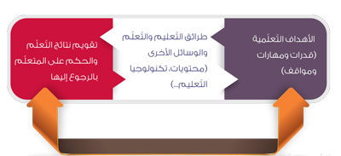
تنطلق عمليّة التّعليم والتّعلّم في التّعليم الحديث، إذًا، من الأهداف الواضحة والمعلنة والتي يختار المعلّم بالرجوع إليها، النصوص المعرفيّة والطرائق ووضعيات العمل وتكنولوجيا التّعليم المساعدة. وبعد التخطيط للعمليّة وتنفيذها وتقويم النتائج تقويما تكوينيًّا يصل أخيرًا إلى التّقويم الختاميّ.

يظهر في الترسيمة المكان المحوريّ لمكوّن التّقويم الذي يرافق كلّ مراحل العمليّة ويعطي المعلومات والتغذية الراجعة المساعدة على التطوير الدائم لجميع مكوّناتها. إنّه موجود بقوّة عند كتابة الأهداف التّعلّميّة ومعايير ومبيّنات التحقّق من اكتسابها. وهو موجود خلال تنفيذ نشاطات التّعليم والتّعلّم وفي نهايتها.

إنّ ازدياد أهمية موقع التقويم في التعليم والتعلّم، جعل بعض التربويّين يطالبون ببدء العمليّة به، أي قلب ترتيب الترسيمة رأسًا على عقب، واقتراح كتابة أدوات التّقويم ومعاييره بالتوازي مع صياغة الأهداف التّعلّميّة من أجل إحكام الربط بينهما، والعمل بعد ذلك على اختيار الوسائل ومنها النصوص المعرفيّة!

وهكذا تأخذ الترسيمة الممثِّلة لآخر اتجاهات مقاربة عمليّة التّعليم والتّعلّم الحديث وموقع التّقويم فيها كما يأتي:

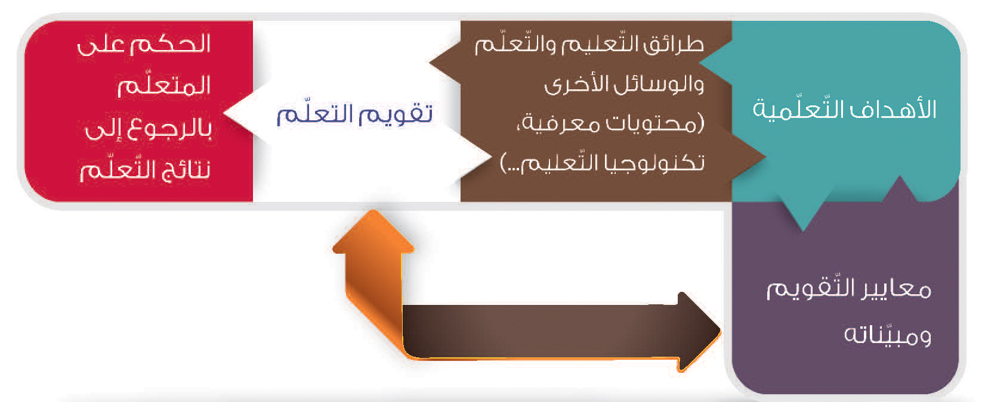

2- ماهيّة التّقويم
استعمل التربويّون في الدول العربيّة كلمتَيْ تقييم وتقويم للدلالة على المفهوم، على الرّغم من عدم وجود كلمة تقويم في معاجم اللغة العربية. وعند البحث عن معنى كلمة تقويم وجدنا التأكيد على بُعد تصويب الاعوجاج وتصحيح المسار، كما وأتت الكلمة في بعض الأحيان بمعنى تقدير قيمة الشيء. إنّنا نوافق القائلين بأنّه في استعمال كلمة تقييم تجاوز لغوي، ولكنّنا نرى فيها خدمة لمعنى القياس وتقدير قيمة شيء ما بالرجوع إلى معايير محدّدة.

سنعتمد كلمة تقويم ، لكونها مشتركًا معنويًّا، للتعبير عن عمليّة قياس نتائج التّعليم والتّعلّم واتخاذ قرار أو حكم قيميّ على المتعلّم بالرجوع إلى هذا القياس، وللكشف عن النتائج بهدف اتخاذ الإجراءات التطويريّة وتصويب الخلل.

يعني التّقويم بشكل عامّ:
- جمع معلومات أو معطيات موثوقة وملائمة وصادقة.
- وتفحّص مدى الملاءمة بين هذه المعطيات ومجموعة من المعايير المتناسبة مع الأهداف المحدّدة.
- من أجل اتخاذ قرار أو إجراء.
أمّا تقويم نتائج التّعليم والتّعلّم فهو عملية:
- جمع معلومات أو معطيات عن مستوى أداء المتعلّمين لأهداف تعلّميّة محدّدة.
- تفحّص مدى ملاءمة هذه المعلومات أو المعطيات للأداء المنشود، بالرجوع إلى معايير ومبيّنات خاصّة بالأهداف التّعلّميّة (قياس).
- اتخاذ الإجراء المناسب بالرجوع إلى نتائج القياس بخصوص مكوّنات عمليّة التّعليم والتّعلّم، أو/ وإصدار حكم على المتعلّم بالرجوع إلى النتائج المحصّلة.
ماذا نقوّم من نتائج التّعليم والتّعلّم؟
نقوّم في عمليّة التّعليم والتّعلّم، بشكل أساسيّ، مدى تحقّق أهداف محدّدة نسعى عبر العمليّة إلى إكسابها للمتعلّمين: قدرات/ مهارات عقليّة، ومواقف/ اتجاهات عاطفية/ وجدانيّة، ومهارات حركيّة.

ولا معنى لعمليّة التّقويم بشكل مستقلّ عن الأهداف التّعلّميّة المنشودة, فالأداء (الهدف المتحقّق لدى المتعلّم) يأتي في قلب عمليّة التّقويم الحديثة. لا بل لا وجودَ فعليًّا لهدف تعلّمي إلاّ عندما يحتوي، عند وصفه، وسائل تقويمه. وإذا ما لم يتأمّن هذان الشرطان المتقابلان والمتكاملان (الهدف التّعلّميّ والتّقويم) لا يكون لمناهج التّعليم والتّعلّم أيّة قيمة!

لقد فصّلنا في الأهداف التّربويّة مراتب: الغايات والأهداف العامّة والكفايات والأهداف الخاصّة أو عناصر الكفايات.

ماذا يقوّم المعلّم من هذه الأهداف؟
لا علاقة مباشرة للمعلّم بتقويم مدى تحقّق الغايات التّربويّة الصعبة التّقويم والمتعلّقة بكلية النظام التربويّ في المجتمع. كما وأنّه لا يقوّم الأهداف العامّة للمؤسّسة التربويّة أو المادّة التعليميّة, لأنّ هذه المسؤوليّة تقع بشكل أساسيّ على عاتق وزارة التربية وأصحاب المؤسّسة التّربويّة، وهي بالتالي تخرج من الإطار المباشر لعمل المعلّم ومسؤوليّته. هذا، مع تأكيدنا على أهميّة إجراء هذه العمليّة دوريًّا للحكم على أداء المؤسّسة التربويّة والعمل على تطويره.
تأتي، من ثَمَّ، الكفايات التّعلّميّة في صلب عمليّة التّقويم التي يُسأل عنها المعلّم والمتعلّم. حيث يقوّم المعلّم مستوى تمكّن المتعلّمين من أداء كفايات تعلّميّة يعمل على إكسابها لهم. ولمّا كانت الكفاية هدفًا متوسّط المدى ومكوّنًا من مجموعة متدامجة من الموارد، فهل يقوّم المعلّم الكفاية أم مواردها أم الكفاية ومواردها؟

إنّنا مع تقويم موارد الكفاية خلال تطوّر عمليّة اكتسابها، وتقويم الكفاية عند الانتهاء من التمكّن منها. إنّ في اعتماد هذا الاقتراح حسنات عديدة، منها حثّ المتعلّمين على الدراسة والنشاط وعدم مراكمة الدرس حتّى آخر العمليّة. وهو يتيح للمعلّم الاكتشاف المبكّر للثغرات التّعلّميّة وعلاجها قبل الانتهاء من تعليم وتعلّم الكفاية. أو بكلمة أخرى إننا مع التأكّد من اكتساب موارد الكفاية قبل تقويم القدرة على توظيفها في وضعيّات مركّبة ومتدامجة.



مرجعيّات التّقويم (معايير ومبيّنات)
لا بدّ للتقويم من اعتماد مرجعيات يعود إليها المقوِّم والمقوَّم في الحكم على مقبولية أداء الكفاية أو الهدف التّعلّميّ. تقسّم هذه المرجعيّات إلى ثلاثة مستويات:

1- المعيار
المعيار هو عبارة عن صفة معنويّة تتجاوز الهدف، يُطلب الالتزام بها وتأخذ جذورها من القيم، وهي تمتاز بالعمومية والتجريد. يمكن تطبيق المعيار في موادَّ معرفيّة متنوّعة.

أمثلة معايير:
- الملاءمة
يتحقّق هذا المعيار عند قيام المتعلّم بالعمليّات المطلوبة منه وفق التّعليمات الخاصّة بالوضعيّة. إنّه الإجابة عن السؤال: هل ينفّذ المتعلّم المطلوب منه، أم أنّه خارج عن الموضوع؟

- الاستثمار الصحيح لأدوات المعرفة الخاصّة بالمادّة المعرفيّة.
يتحقّق هذا المعيار إذا استخدم المتعلّم في نتاجه أدوات المعرفة الخاصّة بالمادّة والنشاط بشكل صحيح. إنّه الجواب عن السؤال: هل ينفّذ المتعلّم جيّدًا ما يقوم به؟

- الاتّساق
يتحقّق هذا المعيار عندما يقدّم المتعلّم نتاجا متماسكًا ومعتمدًا التسلسل المنطقيّ.
- جودة العرض
يتحقّق هذا المعيار إذا قدّم المتعلّم نتاجًا مرتّبًا ونظيفًا ومقروءًا.

- سلامة اللغة
يتحقّق هذا المعيار إذا ما استعمل المتعلّم لغة سليمة التراكيب صرفًا ونحوًا، إملاءً ونطقًا.

- التمايز
يتحقّق هذا المعيار عندما يضمّن المتعلّم نشاطه أو نتاجه شيئًا من الإبداع والتميّز.

- الدقّة
يتحقّق هذا المعيار عندما يتوخّى المتعلّم في نشاطه، الدقّة في الحساب والقياس.

- الحذر
يتحقّق هذا المعيار عندما يتوخّى المتعلّم الحذر والحيطة، خلال تنفيذ النشاط، حفاظًا على السلامة الشخصيّة والعامّة.

- الكماليّة
يتحقّق هذا المعيار عندما يجيب المتعلّم عن السؤال كاملاً، أو عندما ينفّذ النشاط كاملاً.

2- المبيّن
هو عبارة عن عنصر يبيّن مدى تحقّق المعيار من خلال إعطائه سياقًا محدّدًا وقيمة كميّة قابلة للملاحظة. تساعد المبيّنات المقوّم في تقدير مستوى التمكّن من المعيار.
تتنوّع المبيّنات بحسب الموادّ والكفايات والمراحل الدراسيّة.

أمثلة مبيّنات من مختلف الموادّ المعرفيّة:
- دقّة الرسم ووضوحه.
- إنهاء النشاط في الوقت المحدّد.
- خلوّ المنتج من التشطيب.
- التحديد الصحيح للمواقع والاتّجاهات على مخطّط.
- التسلسل المنطقيّ للأفكار أو الخطوات.
- تجنّب التكرار غير المفيد.
- الكتابة الصحيحة للرموز.
- استخدام الكلام بصيغة المثنّى.
- وحدة المعنى في المنتج.
- اعتماد خيار منطقيّ ومعقول.
- دقّة العمليّات الحسابيّة.
- تحاشي أخطاء الإملاء.
- استخدام المضارع بشكل صحيح.
- استعمال الروابط الملائمة.
- استعمال علامات الوقف.
- الربط ما بين السبب والنتيجة.
- كتابة التاء آخر الأسماء والأفعال بشكل صحيح.
- تبويب المنتَج وتنظيمه.
- اعتماد جمل صحيحة بسيطة التركيب.
- اعتماد المسار أو الحلّ الأقرب والأسهل.
- الالتزام بالتّعليمات.
- صحّة استخدام المصطلحات والمفاهيم.
- المتانة الماديّة للمنتج.
- سرعة الأداء.
- استخدام مفردات علميّة مناسبة.
- تكرار الموقف/ السلوك.
- مراعاة الحيطة والحذر.
3- المؤشّر
ويُقصد به المكوّن التفصيلي المحدّد للملاحظة والقياس والإحصاء الذي يُلجأ إليه لتحديد ما إذا كان المبيّن متحقّقًا أم لا.

أمثلة مؤشّرات من مختلف المبيّنات:
- تعداد الروابط المستخدمة بشكل صحيح.
- تعداد الكلمات المكتوبة إملائيّاً، تطبيقًا لقاعدة ما، بشكل صحيح.
- حساب كمّ الوقت الذي تطلَّبه النشاط.
- ملاحظة وإحصاء الإجراءات المعتمدة بدافع الحيطة والحذر.
- التفحّص العمليّ لمتانة المنتج.
- التأكّد من صحّة الرّبط ما بين السبب والنتيجة.
- رصد دقّة المصطلحات والمفاهيم المستعملة وملاءمتها للوضعيّة.
- حسن الإجابة عن أسئلة تكشف عن مدى حصول الفهم.
- تفحّص علامات الوقف ودقّة استعمالها.
- تكرار الموقف أو السلوك المنشود.
- تعداد حالات التكرار غير المفيد.
- إحصاء العناصر المستذكرة.
- إحصاء المسائل المعالجة بشكل صحيح.
- التأكّد من صحّة الرموز المستعملة.
- التأكّد من استقامة الخطوط.
- التأكّد من فهم التّعليمات بالإجابة عن أسئلة بشأنها.
4- أمثـلة كفايات ومعاييرها ومـبيّـناتها ومؤشّراتها

الكفاية (الهدف التّعلّميّ): يُنشئ نصًّا يصف فيه إنساناً وصفاً خارجيّاً ومعنويّاً. (لغة عربيّة)

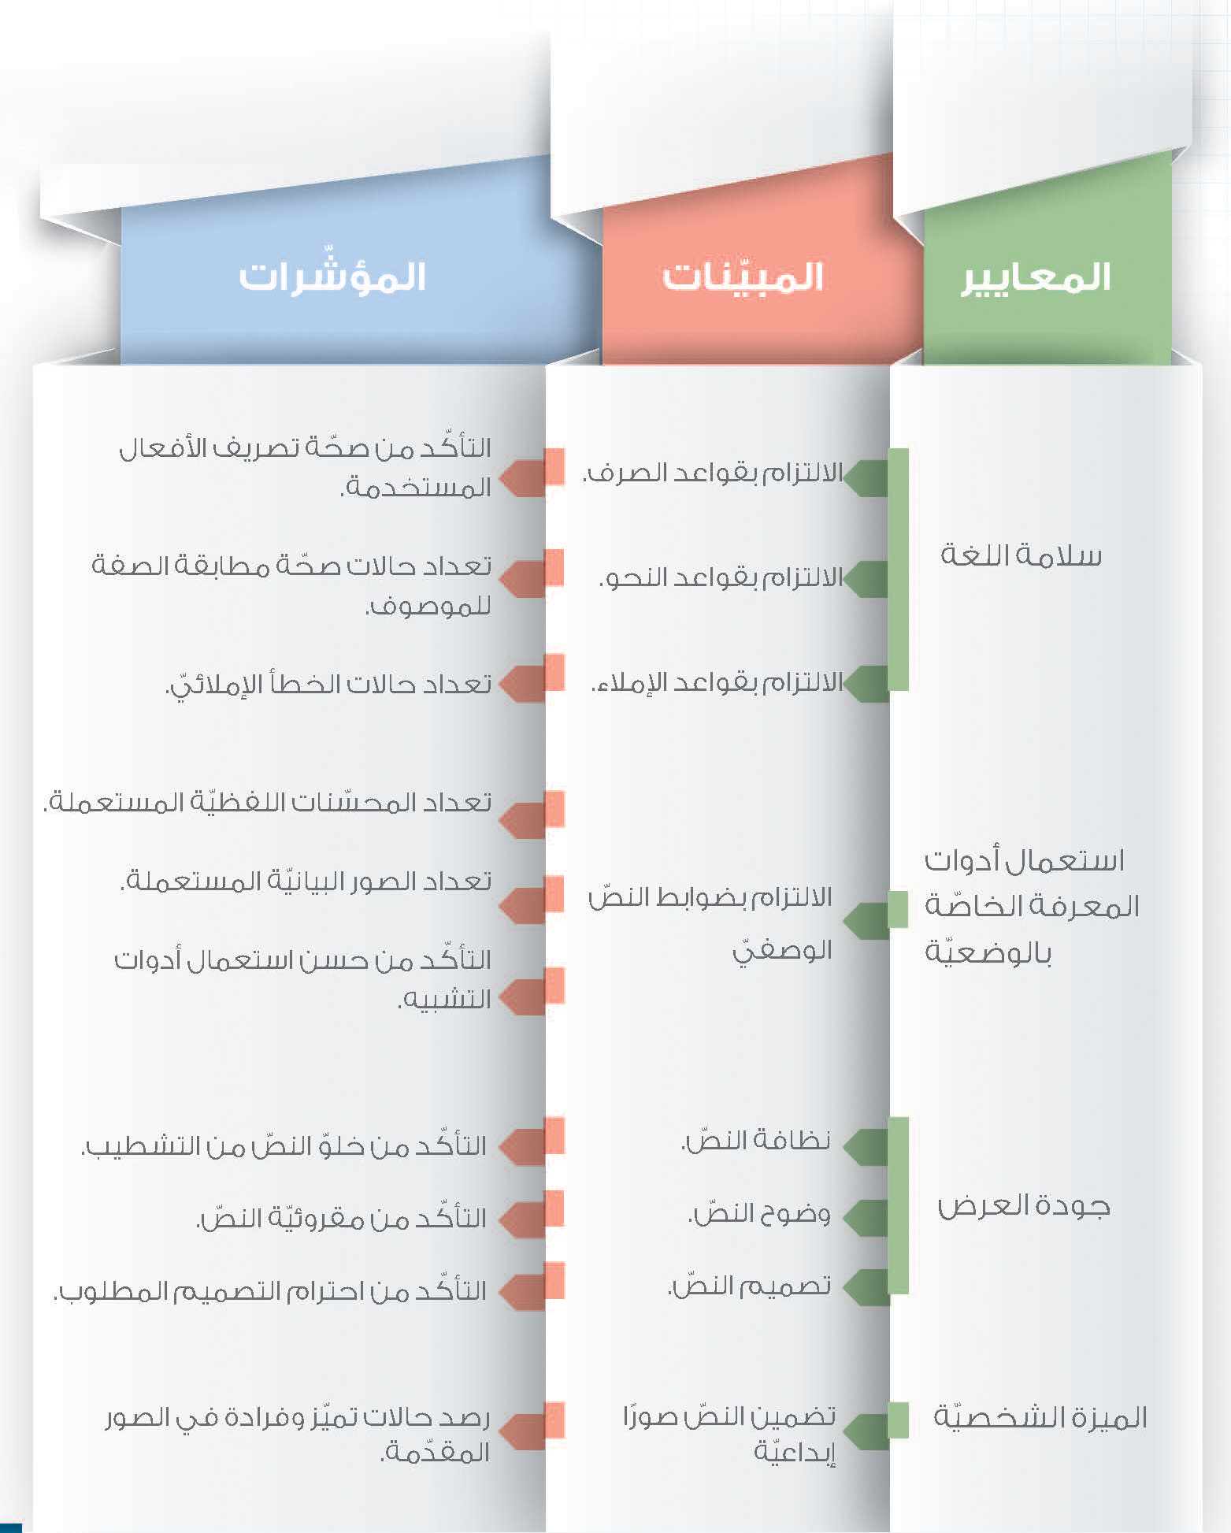
الكفاية (الهدف التّعلّميّ): يرسم رسمًا بيانيًّا مناخيًّا (جغرافيا)

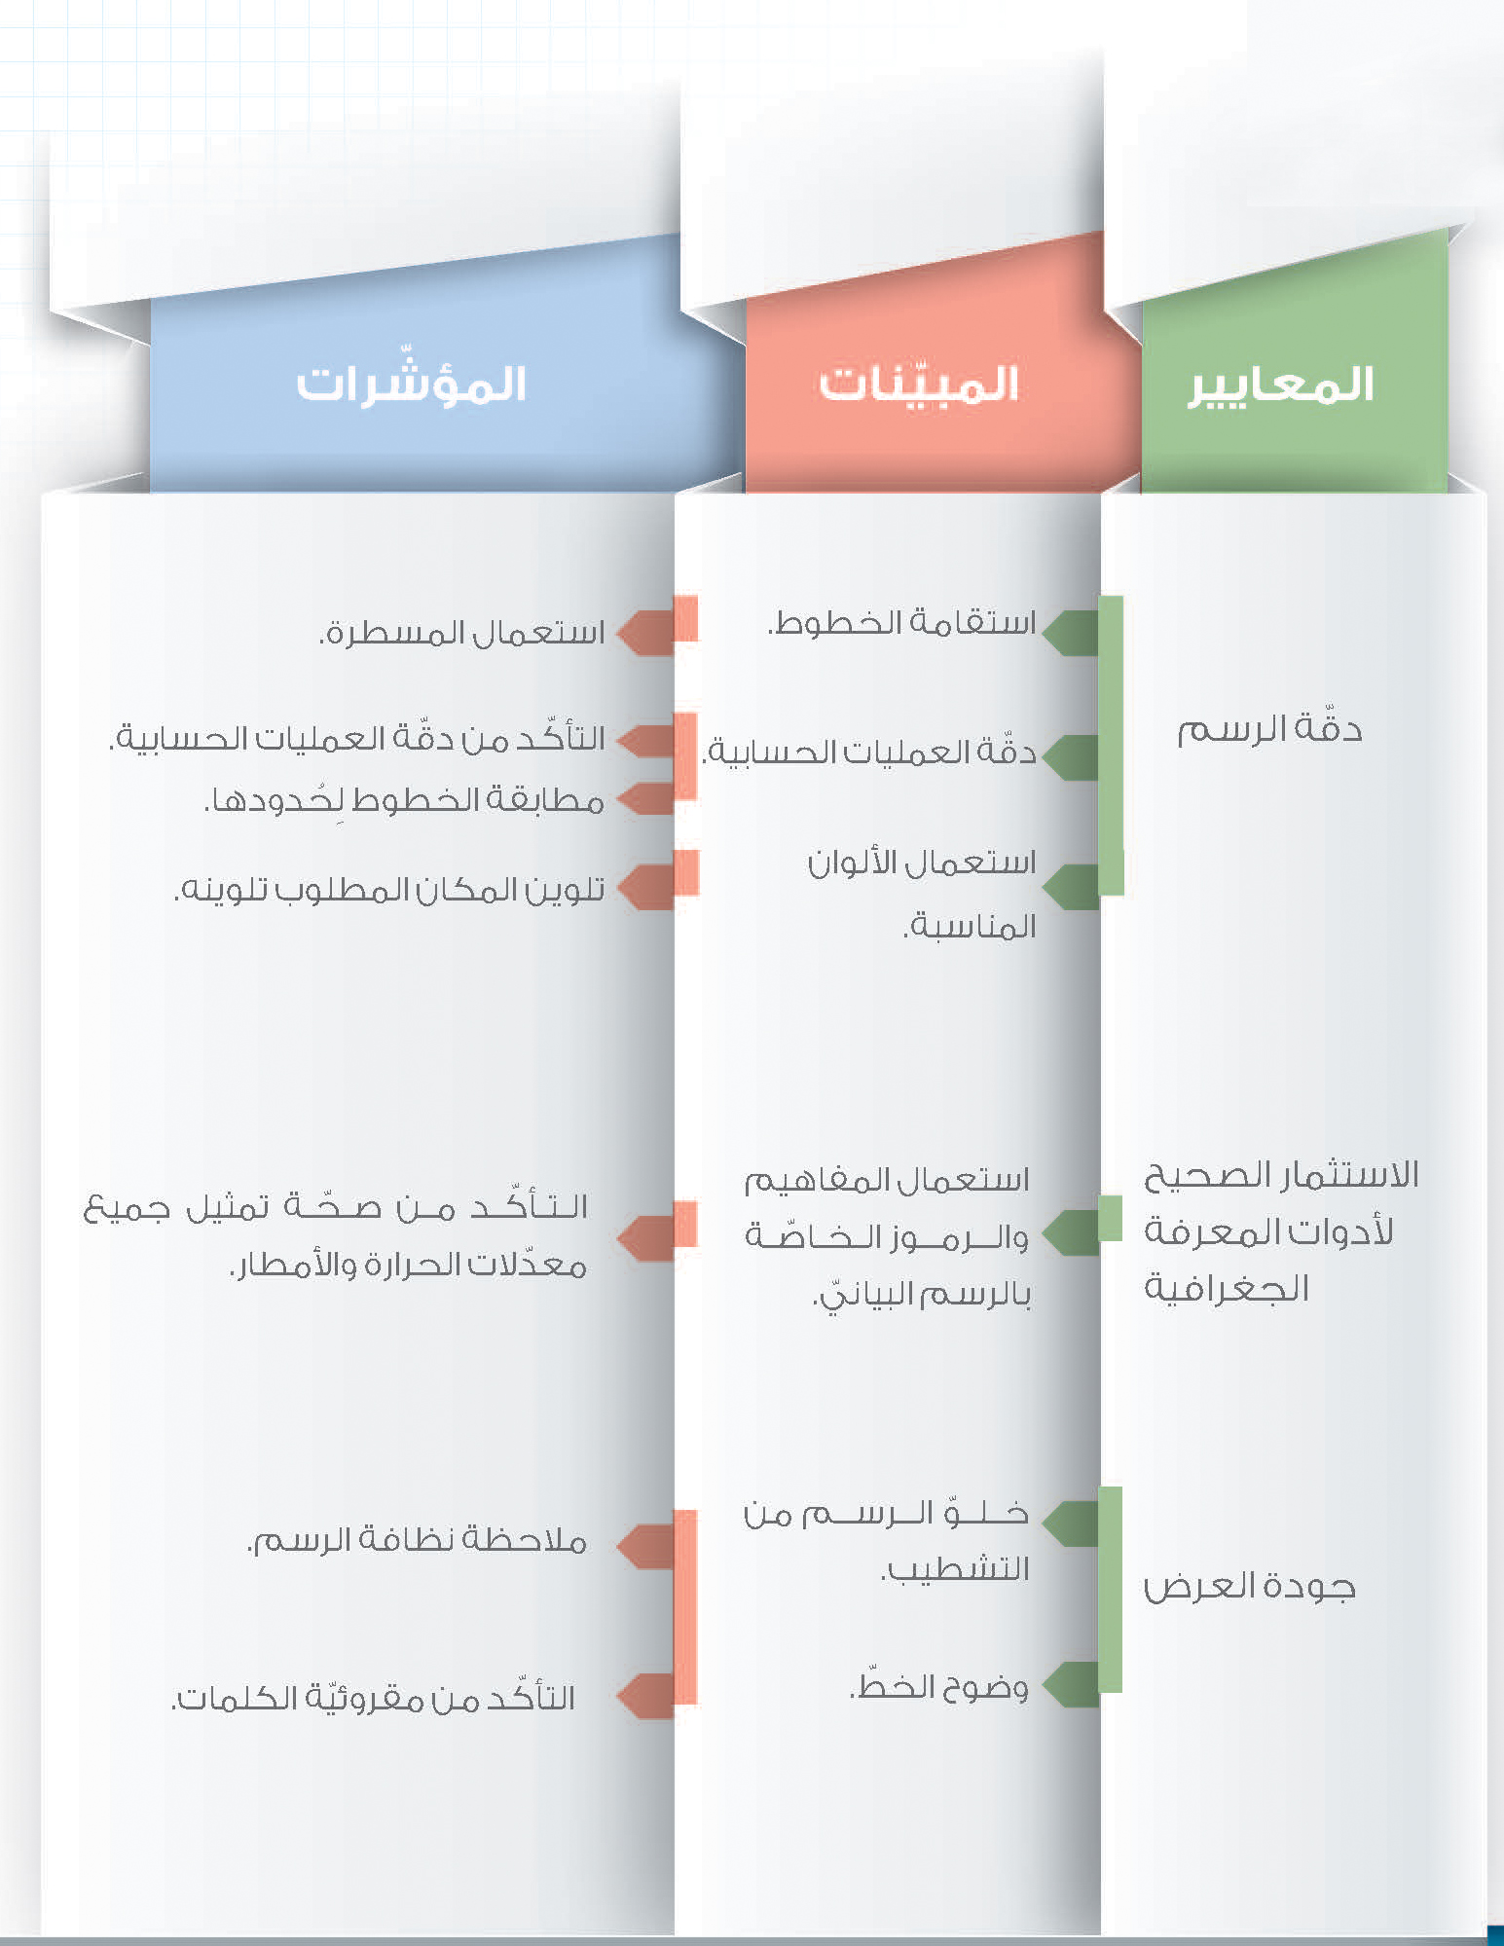
وفي العودة إلى ما تقدّم من تعريفات للمعايير والمبيّنات والمؤشّرات وأمثلة عنها نلاحظ حركة، في التّقويم، بالاتجاهين من المؤشّر إلى المعيار (من الفعل إلى المفهوم)، ومن المعيار إلى المؤشّر (من المفهوم إلى الفعل عبر تكوين مؤشّرات ملائمة). فلكلّ معيار مجموعة من المبيّنات التي تبيّن مستوى التمكّن منه وتسمح بالتالي للمقوّم باتّخاذ القرار أو الحكم. كما أنّ لكلّ مبيّن مجموعة من المؤشّرات التي تجعله قابلاً للملاحظة والقياس الكمّيّ. وقد يخدم مبيّن عبرَ معيار واحد بسبب عدم وجود حدود قطعيّة حاسمة بين المعايير.

كما ونودّ أن نشير إلى أنّ المعايير تنقسم، بحسب أهميّة اعتبارها في تقويم الكفاية، إلى معايير أساسيّة أو معايير الحدّ الأدنى، ومعايير تميّز أو إتقان. وهكذا يصنّف معيار سلامة اللغة معيارًا أساسيًّا في اللغات، بينما يعتبر معيار تميّز في غيرها، وهذا لا يقلّل شيئًا من ضرورة وأهميّة التمكّن منه في كتابة حلول مسائل الرياضيّات والعلوم... بينما يصنّف معيار الميزة الشخصيّة (الإبداع)، معيار تميّز في اللغات والموادّ الأدبيّة. أمّا المثال الأوضح لهذا التّصنيف فهو معيار جودة عرض نسخة المتعلّم (الترتيب والنظافة والتبويب) فهو معتبر معيار تميّز بشكل عامّ وقد يرفعه بعض المقوّمين إلى مستوى معايير الحدّ الأدنى بعد تحقّق هذه الأخيرة في الكفاية لدى المتعلّم.

نقول أخيرًا بأنّ مقاربة عمليّة تقويم مستوى تمكّن المتعلّمين، من الكفايات التّعلّميّة في الموادّ المعرفيّة، من خلال تحديد المعايير وجمع المبيّنات كمرجعيّات مساعدة على اتخاذ القرار، يوجّه عمليّة التّقويم الاتّجاه الصحيح، ويبعدها عن الغرق في المؤشّرات ووضع العلامات الرقميّة التفصيليّة عليها، والرجوع إليها في اتّخاذ القرار من دون الالتفات إلى معايير مقبوليّة الكفاية. فالمقوّم، وبالرجوع إلى هذه المقاربة، عندما يَعُدُّ، على سبيل المثال،
حالات الكتابة الإملائيّة الصحيحة لكلمات في نصّ يعتبرها مؤشّرات كمّيّة تساعده على إقرار التمكّن من مبيّن الالتزام بقاعدة الإملاء المطلوبة، يُضاف إلى غيره من أجل الحكم على التمكّن من معيار سلامة اللغة، والذي يُضاف إلى غيره بعد تحديد كونه معيار حدّ أدنى أم معيار تميّز ليُستفاد منه في الحكم على التمكّن من الكفاية. وهنا يتجسّد الفارق الجوهريّ الذي تدخله هذه المقاربة في تقويم الكفايات والذي أشرنا إليه فيما تقدّم بالحركة المتبادلة وبالاتّجاهين من المؤشّر إلى المعيار ومن المعيار إلى المؤشّر.
5- تقويم القدرات العقلية

1- الاستذكار
ويُقصد به كلّ نشاط عقليّ أو حركيّ يتطلّب إنتاجه تدخّل الذاكرة وحدها. إنّ تخزين المعلومات في الذاكرة وحفظها فيها واسترجاعها عند الحاجة، أمر أساسيّ في حلّ الكثير من مسائل التّعليم والتّعلّم.

يَكْشِفُ عن حفظ معلومات (قواعد، تعريفات، جداول، أشكال، خطوات...)، طلب استحضارها شفهيًّا (أسئلة حرّة)، أو خطيًّا (أسئلة حرّة أو موضوعيّة) أو عمليًّا باستعمال نفس الفعل المستعمل في كتابة الهدف التّعلّميّ المقوّم، وإنّما في صيغة الأمر أو الطلب.

أمثلة:
- عرّف عمليّة تقويم نتائج التّعليم والتّعلّم.

- عدّد ثلاث فوائد للإعلان عن الأهداف التّعلّميّة.

- ضع ✓ أمام الإجابة الصحيحة ممّا يأتي:
يُسأل المعلم، بشكل أساسي، عن كتابة
الأهداف العامّة؟
الغايات التّربويّة؟
الكفايات التّعلّميّة؟
الأهداف الخاصّة أو عناصر الكفاية؟
2- الفهم
ويُطلب فيه الكشف عن معنى رسالة أو نصّ معيّن وفهمه. ويكون الفهم:
- بالاعتماد على المخزون الذاكريّ أو المعلومات الموجودة في الذاكرة فقط.
- بالرجوع، إضافة إلى المخزون الذاكريّ، إلى كلّ مرجع أو مصدر مناسب (قاموس، كتاب تفسير، أطلس، دائرة معارف...).

كما وتكون وضعيّة الفهم:
- إصغاءً وفهمًا من خلال الإصغاء إلى رسالة أو نصّ أو خطاب مسموع.
- قراءة وفهمًا من خلال قراءة رسالة أو نصّ مكتوب.
هذا من جهة، ومن جهة أخرى، يأتي الفهم على مراتب:
- فهم معنى كلمة,
- فهم معنى الجملة,
- فهم العلاقات بين محتويات الجمل والفقرات (تتابع زمنيّ، العلاقات السببيّة، إعادة ترتيب الجمل...).
- فهم معلومات معطاة في نصّ,
- فهم معلومات مستنتجة انطلاقًا من نصّ.
- فهم وجهة نظر المؤلّف.

كما ويأخذ الكشف عن الفهم شكل:
- العنونة (إعطاء عنوان للنصّ أو اختيار العنوان المناسب من بين مجموعة عناوين معروضة).

- التعبير شفهيًّا أو خطيًّا عن الفهم، وهنا قد يشكّل التعبير حاجزًا أمام إثبات الفهم إذا
ما فهم المتعلّمُ المطلوبَ وعجز عن التعبير عمّا فهمه.

- التلخيص، وهنا أيضًا نكون في صدد تقويم الفهم عبر قناة التلخيص الذي يعتبر قدرة تتطلّب تدريبًا خاصًّا.

المهمّ في تقويم الفهم أن يتدرّج من السهل إلى الأصعب وأن ندرّب المتعلّمين على جميع وضعيّاته، وأن نعرف ما إذا كنّا نريد تقويم الفهم وحده، أم الفهم عبر قناة التعبير أو التلخيص.

أمثلة:
- جد، بالرجوع إلى تفسير الميزان، معنى الآية 35 من سورة النور.

- ضع ✓ أمام العبارة المناسبة:
يؤدّي الضرب بالمتعلّم إلى:
النّفاق.
تجنّب الأخطاء.
تطوير الأداء.

- حكى جاكوبسون في كتابه الشهير "بيغماليون في المدرسة" تجربة قام بها علماء نفس في ضواحي سان فرانسيسكو مع معلّمي صف أطفال بعمر السبع سنوات. أبلغ الباحثون المعلّمين عن توقّع تطوّر النموّ الفكريّ لدى الأطفال 20 % خلال العام الدراسيّ بالرجوع إلى اختبارات وروائز (لم تحصل في الواقع).

وبعد سنة من تعليم الأطفال أصبحت النبوءة حقيقة حين زادت، بالرجوع إلى روائز واختبارات، النتائج المدرسية والحشرية الثقافية بمعدّل 20%. لقد أبدى معلّمو الأطفال المزيد من الاهتمام بهم وشجّعوهم وأبلغوهم توقّعاتهم الإيجابيّة منهم وتسامحوا مع الأخطاء... لقد مارسوا لعبة ابتزاز عاطفيّ، أو ما يشبه الإغواء، في جوّ تعليم وتعلّم إيجابيّ وتعاوني.

أجب، بعد قراءة النص، عن السؤالين الآتيَيْن:
- أعطِ عنوانًا مناسبًا للنصّ.

- ما علاقة ما جرى في العلاقة التّعليمية والتّعلّمية ما بين المعلّمين والأطفال من جهة، وتصورات المعلّمين عن قدرات المتعلّمين من جهة أخرى؟

3- التطبيق
ويُكشَفُ فيه عن القدرة على تطبيق قاعدة متعلّمة في وضعيّة جديدة. يمكن تطبيق قاعدة محفوظة في الذاكرة، أو بالاطّلاع عليها في كلّ مصدر أو مرجع مناسب.

أمثلة:
- جد حصّة الزوجة من ميراث زوجها المتوفّى.
- قطّع (حلّل) عَروضيًّا الأبيات الشعرية الآتية...
- حوّل الجمل التّالية من المفرد إلى المثنّى إلى الجمع...

4- التحليل والتّصنيف
تقوّم في هذه الفئة قدرة المتعلّم على تحليل المادّة (النصوص، الجداول، الأشياء) إلى عناصرها المكوّنة واستكشاف ما بين هذه الأخيرة من علاقات أو مبادئ تنظيم.

يمكن التحليل أن يكون للمعنى فنضمّه إلى فئة الفهم.

أمثلة:
- جد التفسير المعقول لموقع مقام السيدة خولة عليها السلام في بعلبكّ، بالرجوع إلى الخريطة الطبيعيّة لبلاد الشام.

- حدِّد الملامح الفيزيولوجية لرسول الله صلى الله عليه وآله وسلم بالرجوع إلى وصف أمير المؤمنين عليه السلام له.
أمّا إذا كان التحليل للمادّة يطال غير المعنى ويتطلّب الملاحظة والتجربة واستعمال الحواسّ (السمع، اللمس، الذوق، الشمّ، البصر) فينتج منه تصنيفٌ بالرّجوع إلى خاصّيّة أو أكثر.

أمثلة:
- قارن بين رسم سورة "العصر" بكلّ من الخطّين الكوفيّ والفارسيّ.
- رتّب كتب مكتبة المسجد حسبما تراه مناسبًا.
- صنّف صور المآذن هذه بالرجوع إلى شكلها.

5- التعبير والتواصل
يُكشف في هذه الفئة عن نوع محدّد من حلّ المسائل، يقتضي القدرة على النقل الصحيح والمفهوم لرأي أو أفكار، إلى جهة معيّنة، مع استعمال لغة اصطلاحيّة (كلام، إشارات، رموز، رسوم...).

يُمكن التعبير أن يكون استذكار شعور شخصيّ وأحاسيس وآراء، أو وصف وشرح حقائق أو أشياء محسوسة يمكن ملاحظتها.

أمثلة:
- دافع شفهيًّا عن مشروعيّة مقاومة الاحتلال.

- ارسم شعارًا يحثّ على احترام حقوق الأطفال.

- اكتب مقالاً عن فوائد المحافظة على علاقات جيّدة مع الجيران.

- اشرح قول ابن سينا: "لا تضربوا أبناءكم فتعلّموهم النفاق".

وإذا ما أضفنا إلى التعبير والتواصل، طلبَ التعبير عن الحكم القيميّ المعتمد على معايير محدّدة داخلية أو خارجيّة، نكون في صدد تقويم القدرة على التّقويم.

أمثلة:
- دافع شفهيّاً عن مخاطر القطع العشوائيّ لأشجار الغابات.
- اكتب نصًّا (± 20 سطرًا) تدعو فيه إلى المحافظة على صلّة الأرحام.

6- الإبداع أو الأصالة
ويُكشف فيها عن قدرة المتعلّم على إنجاز ابتكار أو بحث أو شيء مميّز غير مألوف.

أمثلة:
- اكتب مسرحيّة مبتكرة تحثّ فيها على تحسين علاقة الإنسان بالبيئة الطبيعيّة.
- اكتب بحثًا جديداعن موقف الإسلام من التعامل مع مخلوقات الله تعالى من الحيوانات والطيور.
- ابتكر شعارًا جديدًا تحثّ فيه على اعتماد اللغة العربيّة في تدريس الموادّ العلميّة.
6- تقويم المواقف أو الاتجاهات
يصعب تقويم المواقف لكونها داخليّة، إنّ ما نقوّمه بالفعل هو بعض مظاهرها الخارجيّة. أمّا أوّل شرط لتقويم المواقف، فهو تحديدها وتبيان مكوّناتها العقليّة، والسلوكات اللفظيّة والحركيّة المرتبطة بها، وردّات الفعل العاطفيّة والأحاسيس الناتجة منها.

أ- يساعد الأيتام المحتاجين.
- مكوّنات عقليّة:
1- يستنتج من الآيات والأحاديث الشريفة موقف الإسلام من رعاية الأيتام.
2- يعدّد فوائد العطف على الأيتام، على اليتيم نفسه وعلى المحسِنِ إليه.

- سلوكات لفظيّة:
3- يدافع شفهيًّا عن حقّ اليتيم في العيش الكريم.
4- يرفض سوء معاملة الأيتام وأكل أموالهم.

- سلوكات حركيّة:
5- يشتري ثيابًا جديدة يقدّمها هدية في العيد للأيتام.
6- يشارك في خدمة الأيتام في حفل عشاء خاصّ.

- ردّات فعل عاطفيّة وأحاسيس
7- يعبّر عن سعادته على أثر مساعدة الأيتام.
8- يُظهر حماسًا خلال نقاش حول موضوع حسن التعامل مع الأيتام.
إنّ تقويم استبطان المتعلّم للموقف "مساعدة الأيتام المحتاجين" يكون عبر الكشف عد مدى تحقّق مكوّناته كما يأتي:

- تقويم المكوّنات العقليّة يتمّ باللجوء إلى أسئلة الفهم (1) والاستذكار (2).

- تقويم السلوكات اللفظيّة (3) و (4) المرتبطة بالموقف يكون عبر الملاحظة المباشرة وغير المباشرة، بسؤال الرفاق والأهل والمعلّمين عن أقوال المتعلّم عن الموضوع، أو عبر استعمال سلّم المواقف:

- هل تدافع عن حقّ اليتيم في العيش الكريم، إذا ما حضرت نقاشاً عن الموضوع؟
ضع ✓ أمام الإجابة الصحيحة:
□دائمًا □غالبًا □أحيانًا □نادرًا □أبدًا

إذا ما علمت بأنّ أحد الناس يأكل أموال الأيتام. فما هو الموقف الذي تتبنّاه؟
ضع ✓ أمام الإجابة الصحيحة:
□أوافق تمامًا □أوافق □لا أبالي □لا أوافق □لا أوافق أبدًا

- تقويم السلوكات الحركية (5) و (6) المرتبطة بالموقف يكون بالملاحظة المباشرة وغير المباشرة، عبر سؤال الرفاق والأهل والمعلمين، أو عبر استعمال سلّم المواقف:
هل تساهم في شراء ثياب جديدة، هدية العيد، للأيتام؟
ضع ✓ أمام الإجابة الصحيحة:
□دائمًا □غالبًا □أحياناً □نادرًا □أبدًا

إذا ما طلب منك المشاركة في خدمة أيتام في حفل عشاء، ماذا يكون ردّك؟
ضع ✓ أمام الإجابة الصحيحة:
□أوافق تمامًا □أوافق غالبًا □أوافق أحيانًا
□لا أوافق □لا أوافق أبدًا

- تقويم ردّات الفعل العاطفيّة والأحاسيس (7) و (8) الناتجة من الموقف يكون أو/ ومن خلال الملاحظة المباشرة لتعابير الوجه أو حتّى باستعمال آلات خاصّة، ومن خلال الإجابة عن أسئلة موضوعيّة:
ما هو شعورك على أثر مساعدة أيتام؟
ضع ✓ أمام الإجابة الصحيحة:
□راضٍ كثيرًا □راضٍ عاديّ □غير راضٍ □غير راضٍ أبدًا

ب- يبتعد عن المخدّرات بكلّ أشكالها.
- مكوّنات عقليّة:
1- يفهم قصّة عن معاناة مدمن على المخدّرات.
2- يتعرّف إلى مخاطر الإدمان على المخدّرات.
3- يفهم موقف الإسلام من المخدّرات.

- سلوكات لفظيّة:
4- يدعو الآخرين إلى الابتعاد عن المخدّرات.
5- يعبّر عن رأيه المدعّم بالحجج، الرّافض لزراعة المخدّرات.

- سلوكات حركيّة:
6- يشارك في تجمّع يطالب الدولة بالاهتمام بمعالجة المدمنين على المخدّرات وإعادة تأهيلهم.
7- يشارك في ندوة تبحث موضوع سبل تحصين الناشئة من الوقوع في الإدمان على المخدّرات.
- ردّات فعل عاطفيّة وأحاسيس
8 - يعبّر عن سعادته لأنّه بعيد عن المخدّرات.
9 - يقدّر نعمة عدم الاقتراب من المخدّرات.

إنّ تقويم استبطان المتعلّم للموقف "البعد عن المخدّرات بكلّ أشكالها" يكون عبر الكشف عن مدى تحقّق مكوّناته كما يأتي:

- تقويم المكوّنات العقليّة يتمّ باللجوء إلى أسئلة الفهم (1) و (2) و(3).

- تقويم السلوكات اللفظيّة (4) و (5) المرتبطة بالموقف عبر الملاحظة المباشرة وعبر سؤال الرفاق والأهل والمعلّمين، أو عبر استعمال أسئلة حرّة:
- ماذا تقول لمن يحاول تجريب المخدّرات للمرّة الأولى؟
- ما هي الحجج التي تدفعك إلى رفض زراعة النباتات التي تُستخرج منها المخدّرات؟

- تقويم السلوكات الحركية(6) و (7) المرتبطة بالموقف يكون بالملاحظة المباشرة وغير المباشرة من خلال سؤال الرفاق والأهل والمعلّمين، أو عبر استعمال سلّم المواقف (يمكن استعمال نفس السؤال الموجّه إلى المتعلّم والأهل والمعلّمين والرفاق، ومطابقة الإجابات):

- هل تشارك في تجمّع يطالب الدولة بالاهتمام بمعالجة المدمنين على المخدّرات وإعادة تأهيلهم؟
ضع ✓ أمام الإجابة الصحيحة:
□دائمًا □غالبًا □أحيانًا □أبدًا

إذا ما دُعيت للمشاركة في ندوة تناقش سبل تحصين الناشئة من المخدّرات ماذا تفعل؟
ضع ✓ أمام الإجابة الصحيحة:
□أحضر دائمًا □أحضر غالبًا □أحضر نادرًا □لا أحضر أبدًا
- تقويم ردّات الفعل العاطفيّة والأحاسيس (8) و (9) الناتجة من الموقف، يكون من خلال الملاحظة المباشرة، أو الإجابة عن أسئلة موضوعيّة أو مفتوحة/ حرّة:
- ما مدى سعادتك لأنّك بعيد عن المخدّرات؟
ضع ✓ أمام الإجابة الصحيحة:
□كبيرة جدًّا □كبيرة
□قليلة جدًّا □قليلة

- ما الذي يجعلك تعتبر البعد عن المخدّرات نعمة؟
من المفيد في تقويم استبطان المتعلّم الموقف المنشود عدم الاكتفاء بالرجوع إلى بعض المكوّنات، وإنّما إلى جميعها، مع اشتراط ثباتها وتناسقها وتكرارها.

نضيف إلى ما تقدّم مؤشّرات دالّة على تبنّي المتعلّم لموقف من شيء أو فكرة أو نشاط معيّن نذكر منها:
- التعبير عن قبول المتعلّم له خطّيًّا أو شفهيًّا.
- الرجوع إليه غالبًا.
- التعبير عن الجهوزيّة للدفاع عنه.
- استعماله في مناسبات عدّة.
- التعبير عن الاستعداد لامتلاكه، لفعله، لتفضيله، لصداقته...
- الإجابة بشكل ثابت نسبيًّا عن أسئلة متعلّقة به (رأي، أحاسيس، ...).
- تشجيع الآخرين على المشاركة فيه.
- ...

يُضاف إلى هذه المؤشّرات مظاهر أخرى تبيّن مستوى الاهتمام بالموقف أو الاتجاه:
- كمّ المال المصروف لأجله.
- مقدار الوقت المخصّص له، سرعة التلبية واتّخاذ القرار بشأنه.
- كمّ المعلومات المكتسبة عن الموضوع.
- مدّة ردّ الفعل.
- وضعيّة المتعلّم خلال المشاركة في نقاش حول الموضوع (متحمّس، لا مبالٍ، ...).
- ردّات الفعل النفسيّة و الحركيّة المسجّلة خلال النشاط/ الموقف...
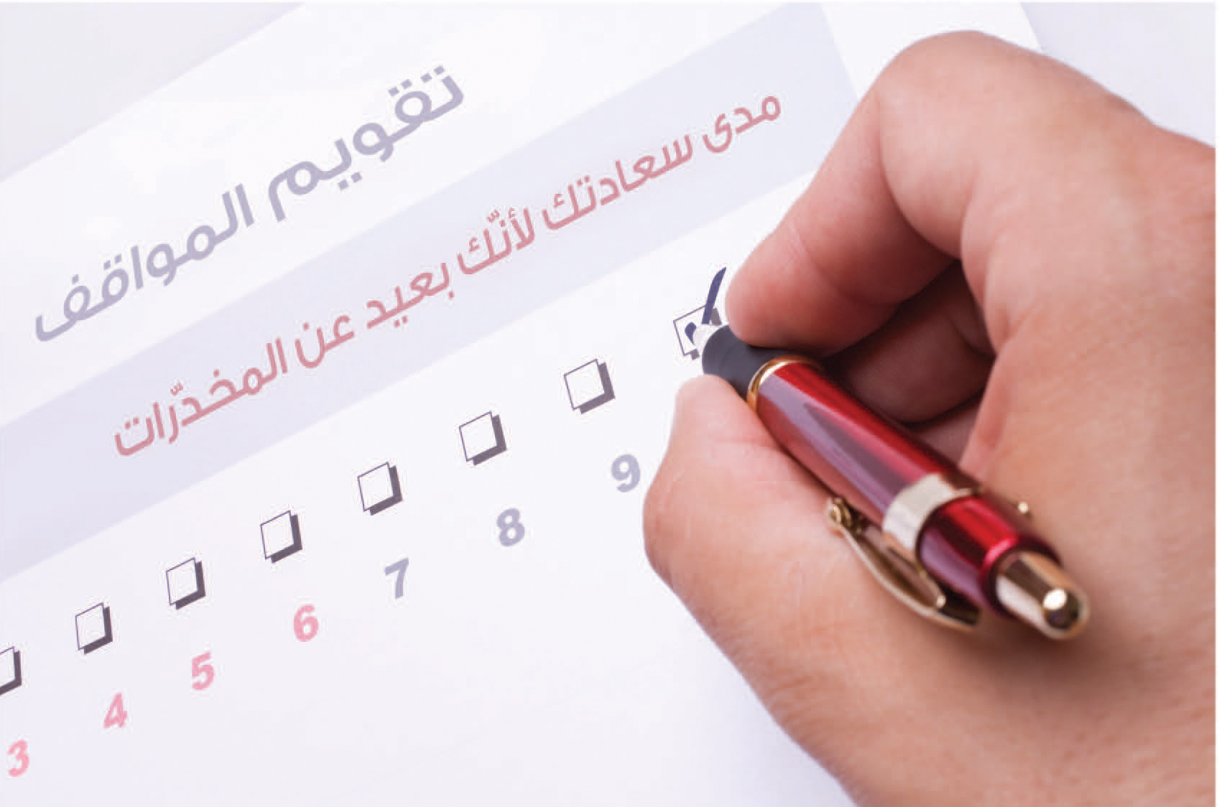

7- تقويم المهارة الحركيّة

يمرّ اكتساب المهارة الحركيّة بالمراحل أو المستويات الآتية:
- التقليد، من خلال ملاحظة أداء المهارة المعروض أمام المتعلّم وتقليده باعتماد التجربة والخطأ، أو من خلال التنفيذ المنهجيّ لخطوات مكتوبة من دون مشاهدة نموذج حيّ، حتّى التمكّن من الأداء الصحيح:
- يُطَعِّمُ (يُؤصِّلُ) شجرة توت برّي بطريقة لصق البرعم.
- يرسل رسالة عبر البريد الإلكترونيّ متّبعًا الخطوات المكتوبة.

- الأداء الدقيق بسرعة وإتقان والقدرة على الحكم على مستوى أداء الآخرين:
- ينسّق باقة أزهار بسرعة ودقّة وجمال.
- يقود سيّارة، على الطريق السريع، بسرعة وثقة وذوق.

- الأداء المبدع، من خلال أداء المهارة مع القدرة على ابتكار حركات جديدة فيها، أو تطويرها أو تكييفها في وضعيّات جديدة، أو حتّى السعي إلى دمج عدّة مهارات بتتابع وتناسق وثبات لملاقاة وضعيّات مستجدّة:
- يقود بنجاح سيّارة في عاصفة ثلجيّة.
- يبتكر طريقة جديدة في الدفاع عن النفس.

هذا من جهة مستوى التمكّن من أداء المهارة، أمّا من جهة أنواع المهارات الحركيّة فهي
ثلاثة:
- حركات بسيطة:
يستعمل الفرجار في رسم أشكال هندسية.
يغرز (يدقّ) مسمارًا في خشب الباب.

- حركات معقّدة:
يجزّ صوف خروف.
يركّب صنبور (حنفية) ماء (خلاّط).

- حركات معقّدة ودقيقة:
يسبح بطريقة الضفدعة.
يملّس قطعة خشبية بورق الزجاج.

إنّ تقويم أداء المهارة الحركيّة مهما كان مستواها أو نوعها، يكون من خلال ملاحظة التنفيذ من قبل المقوّم (أداء المتعلّم للقفزة الثلاثيّة)، أو من خلال التّقويم الذاتيّ للنجاح في الأداء من قبل المتعلّم (إرسال رسالة SMS)، أو أيضًا من خلال ملاحظة المنتَج (إعداد مجسّم الكعبة المشرّفة)، مع الالتفات إلى زيادة المبيّنات المطلوبة في التّقويم عند رفع مستوى الأداء: الدقّة والسرعة والإتقان والتكييف مع وضعيّات مستجدّة...
8- مواصفات التّقويم

يُفترض توفّر جملة من المواصفات في التّقويم نذكر منها:
1- الأمانة/ الثبات
تعني هذه الخاصيّة، في التّقويم التربويّ، الحصول على نفس النتائج مع القياس المتكرّر (الثبات)، في نفس الظروف، وباستعمال نفس الأداة الكاشفة عن تحقّق الهدف.

فإذا ما صُحّح الاختبار اليوم، ثمّ صحّح مرّة ثانية بعد فترة من الزمن، مع عدم الاطلاع على نتائج القياس الأوّل، أو نفّذ التصحيح الثاني شخص آخر، وإذا ما حصلنا دائمًا على نفس النتائج، تكون الأداة أمينة وثابتة في قياس ما نقيسه ونقوّمه.

إنّ الأداة التي تضمن الأمانة في القياس تأخذ صفة الموثوقيّة.

يمكن التميّز في الأمانة/ الثبات ما بين الثبات في الإجابة عن السؤال وثبات العلامة المحصّلة أو المعطاة له.

يمكن رفع مستوى الأمانة/ الثبات في قياس نتائج الاختبارات من خلال:
- استعمال مستوى لغة ملائم لمدارك المتعلّمين.
- توضيح معاني المفردات المستعملة في الأسئلة قبل الاختبار في التّعليم والتّعلّم وتوحيد معانيها فيما بين المصحّحين والمتعلّمين.
- التأكّد من الربط ما بين السؤال والهدف المقوّم.
- كتابة السؤال بشكل مباشر من دون الاستفاضة في مقدّمته.
- تجزئة السؤال عند تضمّنه عدّة أمور في الوقت نفسه.
- تجنّب بدء الاختبار بسؤال صعب، واعتماد التدرّج فيه من السهل إلى الصعب.
- تأمين ظروف ماديّة ونفسيّة مطمئنة للمتعلّمين، خلال تنفيذ الاختبار.
- كتابة أسس التصحيح قبل تنفيذ الاختبار، ونقاشها بين المعلّمين والاتفاق بشأنها في الامتحانات المشتركة والخارجيّة.
- الابتعاد عن اعتماد سقف للعلامة (أدنى وأعلى) غير ذلك المعلن في الاختبار.

2- الصِّدقيّة/ الصلاحيّة
يُقصد بهذه الخاصية تقويم ما يجب تقويمه من نتائج التّعليم والتّعلّم، لا أكثر ولا أقل، ولا شيء غير ذلك. أو بعبارة أخرى، الحصول على تطابق بين ما نقوّم في الواقع وما يجب تقويمه بالفعل. فإذا كان قصد المعلم، على سبيل المثال، تقويم مدى فهم المتعلّم لأفكار في نصّ مقروء أو مسموع، وكانت الأداة المستعملة في التّقويم تقيس القدرة على الاستذكار، لا تتحقّق للتقويم في هذه الحالة صفة الصدقيّة.

وكذلك الأمر إذا ما استُعملت في التّقويم نفس المسألة المعالجة في الصفّ للكشف عن قدرة المتعلّم على حلّ مسائل في المجال نفسه يكون المعلم قد وقع في الوهم, لأنّه يكون بذلك في صدد تقويم استذكار حلّ مسألة، وليس الكشف عن قدرة المتعلّم على توظيف المكتسبات في وضعيات جديدة (حلّ مسائل).

يساعد على تأمين صفة أو خاصيّة الصدقيّة أو الصلاحيّة:
- تحديد الأهداف التّعلّميّة التي يكشف التّقويم عن مدى تحقّقها.
- التأكّد من تحقّق الأهداف التّعلّميّة، قبل التّقويم، خلال التّعليم والتّعلّم.
- احتواء الاختبار على عدد كاف ومناسب من الأسئلة المطلوبة لقياس الأهداف التّعلّميّة.
- حسن اختيار أدوات التّقويم الكاشفة عن الهدف بحيث تكون ملائمة للوظيفة المطلوبة منها. فالأسئلة الموضوعيّة على سبيل المثال لا تناسب في تقويم القدرة على التعبير الخطيّ.

- حسن اختيار الأهداف المقوّمة بحيث تمثّل مجموع الأهداف المعلّمة. فإذا ما هدف التّعليم و التّعلّم إلى إكساب المتعلّم قدرات الفهم والتطبيق، لا يصحّ إطلاقًا اقتصار الأهداف المقوّمة على الفهم!

- إعداد شبكة التصحيح وميزانه ( توزيع العلامات على الإجابات المنشودة) قبل تنفيذ الاختبار، وكتابة التوجيهات إلى المصحّحين بحسب الأهداف.

- التأكّد من ملاءمة القياس لوضعية التّقويم. فإذا ما هدف التّقويم إلى قياس الفهم، على المقوّم تجنّب المرور عبر قناة التعبير، إذا ما كان لدى المتعلّم عقبات في التعبير عمّا قد يكون فهمه!

3- الموضوعيّة
وتعني هذه الصفة بُعد التّقويم عن الذاتيّة والتحيّز والتأثّر بأيّ شيء آخر غير أداء المتعلّم.

يرفع مستوى الموضوعيّة في التّقويم:
- ستر اسم المتعلّم في الاختبارات.
- عدم وضع ملاحظات أو علامات على الاختبارات المصحّحة من مصحّح ثان.
- عدم متابعة التصحيح عند التعب.
- عدم الإصغاء إلى ملاحظات الزملاء على التصحيح.
- اعتماد تصحيح الاختبارات بشكل مجزّأ: تصحيح السؤال الأوّل في جميع الاختبارات العائدة لصف ما، ثمّ الثاني وهكذا...
9- قياس وتقويم نتائج التّعليم والتّعلّم

القياس، بشكل عامّ، عمليّة نعطي بواساطتها رموزًا لأشياء أو منتجات حسب قواعد محدّدة.
أمّا في عمليّة قياس نتائج التّعليم والتّعلّم فيقوم المقوِّم أوّلاً، بتحديد ماذا يقوّم (وصف نوعيّ): أداء كفاية، التمكّن من أهداف خاصّة/ عناصر كفاية، قدرات عقليّة، مهارات حركيّة، مواقف أو اتجاهات. ثمّ يحدّد المعايير والمبيّنات المرجعيّة التي سيعود إليها في القياس ويحضّر اختبارًا وأدوات كشف (أسئلة) عن مدى تحقّق الهدف المقوَّم، ويعطي لكلّ مبيّن حسب أهميّته، بالرجوع إلى مؤشّرات محدّدة، تثقيلاً مناسبًا . وينفّذ عمليّة القياس بمقارنة المعلومات أو المعطيات المحصّلة الصادرة عن المقوَّم، ويقيسها بالمقارنة مع المعطيات المرجعيّة المنشودة (وصف كميّ). حتّى هذه المرحلة يكون المقوِّم قد أنجز عمليّة قياس نتائج عمليّة التّعليم والتّعلّم، أو بعبارة أوضح قاس نتيجة التّعلّم المحقّق من قبل المتعلّم. بقي على المربّي أو الجهة المقوِّمة إصدار الحكم القيميّ على المتعلّم بالرجوع إلى نتائج القياس. وبهذه الخطوة يبيّن ما يميّز جوهريًّا التّقويم من القياس أي الحكم القيمي .

نستنتج ممّا تقدّم أنّ القياس يقدّم لعمليّة التّقويم، ولا معنى له من دونها في التّعليم والتّعلّم. وأنّ من شروط التّقويم أن يكون مسبوقًا بقياس يرجع إليه.
من إيجابيّات اعتماد القياس في تقويم نتائج التّعليم والتّعلّم، إمكانيّة تسجيل الأداء والتواصل بشأنه مع المتعلّم والأهل والمعلمين وغيرهم. وكونه يفرض اعتماد لغة محدّدة
ونظام مرجعي، فهو يخفّف من الذاتيّة في التّقويم ومن الوقوع في تقويم المقابلة عندما نقارن أداء المتعلّم بأداءات زملائه وليس بالأداء المنشود. فالقياس أمر إيجابيّ في التّقويم، وهو في العلوم التّربويّة والإنسانية بشكل عامّ نسبيّ دائمًا، وغير كافٍ من دون الحكم القيميّ المؤسّس عليه.

1- أشكال التعبير الكمّيّ عن نتائج التّعليم والتّعلّم
تُستعمل أشكال متعدّدة للتعبير الكمّيّ عن نتائج التّعليم والتّعلّم (القياس). نذكر منها:
أ- السلّم العدديّ أو الرقميّ: من صفر إلى عشرة أو عشرين أو إلى أربعين أو ستين... ويوضع فيه رقم في المخرج يرمز إلى سقف الأداء المنشود، أمّا الرقم الموضوع في الصورة فيمثّل الأداء الفعليّ..

من حسنات العلامات الرقمية كونها شائعة الاستعمال ومفهومة من قبل جميع الفرقاء وقابلة لعمليّات حسابيّة متنوّعة: الجمع، المعدّل الوسطيّ، العلامة القصوى والدنيا، توزيع العلامات وإجراء المقارنات...

ومن سلبياتها أنّها:
- تحثّ المتعلّمين على العمل للحصول على العلامات، عوض التركيز على اكتساب المعارف والقدرات والمهارات.

- توجّه المعلّمين إلى الاعتماد الحصريّ على تنفيذ نشاطات مقيّدة قابلة للقياس.

- تشجّع على تعلّم التفاصيل والوقائع على حساب القدرات العامّة والمواقف لصعوبة قياسها.

- تؤثّر سلبًا على العلاقة بين المعلّم والمتعلّمين، وتعطي عن المعلّم، بأعين المتعلّمين، صورة القاضي المتسلّط.
لا تقدّم عن أداء المتعلّمين سوى معلومات عامّة من دون الدلالة على أسباب النجاح بشكل عامّ، والرسوب بشكل خاصّ.

ب- السلّم اللفظي: أظهر استعمال السلّم العدديّ بعض السلبيّات العائدة أساسًا إلى انحرافات في الاستعمال، وليس إلى السلّم العدديّ نفسه. حيث برزت مشاكل في اتخاذ القرار القِيميّ، بالنجاح أو الرسوب، على المتعلّم، بالرجوع إلى الأرقام. فإذا حصل المتعلّم على تسع علامات ونصف من عشرين هل يعتبر ناجحًا أم راسبًا؟ وفي هذا المثال إذا عُدنا إلى العدد من دون نقاش بعض الحيثيّات يُعتبر المتعلّم راسبًا، مع العلم أنّه وبالرجوع إلى علم الإحصاء، يوجد هامش خطأ في احتساب العلامات يقدّر بحوالي 10 - 15%، وعليه يكون النقص البسيط في العلامة عن المعدّل الوسطيّ غير معبّر ولا يُعتدُّ به.

إن المبالغة في تجزئة العلامات وتصنيف المتعلّمين بالرجوع إليها وربط النتائج بتقديمات ماديّة (جوائز، إعفاء من الأقساط المدرسيّة...) وتنمية أجواء التنافس السلبيّ بين المتعلّمين وعبرهم بين أهلهم... كلّ ذلك يعطي الأرجحيّة لاستعمال السلّم اللفظيّ الذي يساعد على تجنّب بعض السلبيّات الرّاجعة إلى سوء استعمال السلّم العدديّ.

ويقسّم هذا السلّم في الغالب إلى خمس فئات: مُرضٍ جدًّا - مُرضٍ - وسط - غير مُرضٍ - غير مُرضٍ أبدًا. أو جيّد جدًّا- جيّد- وسط- ضعيف- ضعيف جدًّا.

إنّ اعتماد هذا السلّم يوسّع مجال الفئة ولا يحصرها، كما السلّم العدديّ، بعلامة رقميّة واحدة، أو بجزء منها. إنّه يساعد مبدئيًّا على تقسيم المتعلّمين، بالرجوع إلى قياس نتائجهم، إلى فئات، ويوجّه بالتالي اهتمام هؤلاء وأهاليهم إلى الفئة، وليس إلى متعلّم حلّ أوّلاً بفارق علامة أو بعضها. ممّا ينتج تنافسًا لدى المتعلّم مع نفسه سعيًا وراء تحصيل فئة أعلى.
ج- السلّم الأحرفي: ويحتوي أيضًا في الغالب خمس فئات: أ، ب، ج، د، هـ. وتستعمل أحيانًا إضافة إلى هذه الفئات إشارات + و - توضع قبل الحروف أو بعدها فتصبح أ+، أ- ... ممّا يزيد عدد الفئات إلى خمسَ عشرةَ.

يمتاز سلّم التّقويم الأحرفيّ بأنّه:
- ليس فيه صفر ولا حدّ طبيعيّ يمكنه أن يبدأ أو ينتهي حيثما كان بحسب خيار المستعمِل.
- يختلف من مادّة إلى أخرى ومن معلّم إلى آخر.
- يحتوي على فئات غير متساوية المسافة فيما بينها: المسافة بين "أ" و "ب" ليست نفسها بين "د" و "هـ".
- لا يسمح بمعالجة النتائج حسابيًّا. وهو يفترض تحديد كلّ فئة بوضوح وأن يكون المقوّم مطّلعاً عليها. كما وأنّه يسمح باعتماد منطقة فصل، وليس نقطة قطع تفصل ما بين النجاح وعدمه.

د- سلّم المواقف: ويناسب خاصّة في تقويم المواقف أو الاتجاهات وهو يتضمّن في الغالب خمس فئات.
مثال عن تقويم مشاركة المتعلّم في النشاط:
□نشيط جدًّا □نشيط □نشيط أحيانًا □نشيط نادرًا □لا يشارك
وعن الثقة بالنفس:
□ثقة زائدة □ثقة جيّدة □ثقة مقبولة □ثقة ناقصة □ثقة معدومة

هـ - أشكال أخرى: تلجأ بعض المؤسسات التّربويّة للتعبير عن مدى تحقّق الهدف التّعلّميّ إلى استعمال عبارات: تحقّق، في طور التحقّق، لم يتحقّق، للدلالة على مدى تحقّق الهدف
المنشود لدى المتعلّم.

كما وتُستعمل أيضًا رموز متّفق على مدلولاتها بين المعلّمين والمتعلّمين في التّقويم التكوينيّ مثل:
+ وتعني إجابة كاملة وصحيحة.
- وتعني إجابة صحيحة ناقصة.
× وتعني إجابة خطأ.
؟ وتعني إجابة غير واضحة.
! وتعني إجابة مستغربة.

نودّ أن نشير هنا إلى أنه لا فرق جوهريًّا بين هذه الأشكال في التعبير عن النتائج، وإذا كان هناك من مشكلة فهي راجعة إلى ما نحمّله لهذه الأشكال من آثار وما نرتّبه عليها من قرارات ليس إلاّ.

لقد اعتاد المعلّم على توجيه النقد أكثر من التهاني للمتعلّم، والنصائح أكثر من التشجيع والعلامات السلبيّة (تعداد الأخطاء وحذف علامات عليها من العلامة الكليّة) أكثر من احتساب العلامات الإيجابيّة بالرجوع إلى النجاحات. إنّ التركيز على النجاحات وليس فقط على الإخفاقات وتوضيح المسار المطلوب حتّى ينجح المتعلّم في اختبار التّقويم إجراء يستحقّ التبنّي. فالتّقويم ليس فقط وضع علامات رقميّة (قياس) وإنّما تثمين ونقد وإعجاب ونصيحة وتوجيه واقتراح تحسينات...
10- وظائف التّقويم

للتقويم ثلاث وظائف أساسيّة:
أ- التوجيه/ الإرشاد
وتحصل هذه الوظيفة عندما يُستعمل التّقويم كأساس في توجيه المتعلّم وإرشاده. كأن نتحقّق، بالرجوع إلى التّقويم، من أهليّة المتعلّم للدخول إلى حلقة أو مرحلة دراسيّة، فيقبل فيها في ضوء نتائج التّقويم، أو يوجّه إلى نوع آخر من التّعليم (من العامّ إلى المهنيّ أو التقنيّ)، أو يوجّه من الفرع العلميّ إلى الأدبيّ أو من اختصاص إلى آخر مناسب أكثر له.

ب- التحكّم بالتّعلّم وضبطه
وتحصل هذه الوظيفة عندما يعطينا التّقويم معطيات ومعلومات نرجع إليها في ضبط عمليّة التّعليم أو/ والتعلّم والتحكّم فيها وتكييفها مع الفروقات الفردية للمتعلّمين، من خلال اتخاذ إجراءات دعم وتقوية واستلحاق.

إنّ الضبط الخارجيّ (من قبل المعلم) لاستراتيجيّات التّعلّم لدى المتعلّم غير فعّال، إذ لا يمكّن المعلم إجراء ضبط مباشر استباقيّ للعمليّات القائمة لدى المتعلّم ولا الضبط التفاعليّ للعمليّات خلال قيام المتعلّم بالعمل. إنّ الطريق الأفضل هو التأثير غير المباشر في المتعلّم في عمليّة الضبط الذّاتيّ الذي يقوم به الأخير.
ج- الإشهاد أو إعطاء شهادة
وتحصل هذه الوظيفة عندما يتمّ، عبر التّقويم، التحقّق من حصول أو عدم حصول التّعلّم في نهاية عمليّة تعليم وتعلّم، ويُتّخذ قرار على المتعلّم، في ضوء النتائج، يُثبَّت في شهادة أو إفادة خطيّة.

لم نذكر عمليّة تشخيص المكتسبات التّعلّميّة كوظيفة مستقلّة من وظائف التّقويم, لأنها تدخل في مقدّمات كلّ الوظائف المذكورة آنفاً.


أنواع التّقويم

اتفق غالبيّة علماء التربية على الحديث عن نوعي تقويم بالرجوع إلى وظائف العمليّة: تكويني ويحصل خلال عمليّة التّعليم والتعلّم ووظيفته الأساس تكوين معارف وقدرات ومهارات ومواقف المتعلّم، وتقريريّ ويحصل في نهاية عمليّة التّعليم والتعلّم ووظيفته الأساس الحكم على المتعلّم بالرجوع إلى مكتسباته في نهاية العمليّة. لقد انطلق تمييز أنواع التّقويم من هنا، ولكن ما هي الاتجاهات التي سار فيها علماء التّقويم نتيجة أبحاثهم وتجاربهم في هذا المجال؟

1- التّقويم التكوينيّ
نُعرّف التّقويم التكوينيّ على أنّه: "تقويم يتدخّل مبدئيًّا في نهاية كل نشاط تعلّميّ، ويكون موضوعه إعلام المتعلّم والمعلّم بمستوى التمكّن المحصّل، وأحيانًا اكتشاف أين وفي ماذا يعاني المتعلّم من صعوبات تعلّميّة، من أجل أن تُقترح عليه، أو أن يكتشف هو بنفسه استراتيجيّات تسمح له بالتقدّم. يؤكّد هذا المعنى على كون التّقويم التكوينيّ هو، قبل كل شيء، جزء لا يتجزّأ من العمليّة التّربويّة العاديّة، حيث تُعتبر فيه الأخطاء في التّعلّم (أو حلّ مسألة)، محطّات فيه، وليس نقاط ضعف أو ظواهر مَرَضيّة يعاقَب المتعلّم عليها".

تظهر في هذا التعريف الخطوات الأساسيّة الآتية:
أ- جمع المعلومات بخصوص التقدّم التّعلّميّ والصعوبات التي يواجهها المتعلّم.
ب- تفسير هذه المعلومات من منظور مرجعيّ معياريّ، وقدر الإمكان، تشخيص العوامل الأساسيّة الموجودة وراء الصعوبات التّعلّمية.
ج- تعديل نشاطات التّعليم والتّعلّم في ضوء تفسير المعلومات المجمّعة.

يندرج التّقويم التكوينيّ إذًا، ضمن إطار بيداغوجيا النجاح التي تختزن ثلاثة مبادئ:
أ- على المتعلّم أن يتعرّف، قبل الشروع بالتّعلّم، إلى ما نتوقّعه منه فيه، أي إعلامه بوضوح، عن الأهداف التّعلّمية المنشودة ومعايير النجاح فيها.
ب- على المتعلّم والمعلّم أن يعرفا إلى أي حدّ تمّ أو لم يتمّ النجاح، وما تمّ أو لم يتمّ فيه النجاح. ممّا يستدعي جمعَ المعلومات عن أداء المتعلّم وإعطاءَه فرصة للتصويب.
ج- يجب أن يُعطى المتعلّم، قدر الإمكان، إمكانيّة التوصّل إلى الهدف المنشود ممّا يفرض على المعلم، في حال الإخفاق في المهمّة، تصوّر إجراءات تساعد على ضبط التّعلّم.

نخلص ممّا تقدّم إلى أنّ التّقويم التكوينيّ:
- عمليّة تصويب، في عمليّة التّعليم والتّعلّم للسيرورة وللإنتاج، أي الكفاية المنشودة.
- يُفترض وضوح الهدف التّعلّميّ ومعايير التّقويم ومبيّناته، قبل الدخول في عمليّة التّعليم والتّعلّم.
- يُفترض جمع معلومات ومعطيات عن عمليّة التّعليم والتّعلّم (تقويم استعلاميّ) وتشخيص الأسباب (تقويم تشخيصيّ) وتصوّر الإجراءات المساعدة على الحلّ (تقويم تكوينيّ).
- جزء من عمليّة التّعليم والتّعلّم وليس نهايتها، أي أنّه يسبق التّقويم التقريريّ أو الختاميّ.
- يطال استراتيجيّات التّعلّم كما استراتيجيّات التّعليم ووسائله حسب الحالة.
- شخصيّ، خاصّ، تُستعمل فيه لغة خاصّة بين المعلّم والمتعلّم من أجل زيادة فعاليّته. فعندما يدوّن المعلم، على سبيل المثال، رموزًا متَّفقًّا عليها مع المتعلّم على نشاط خطيّ (+ إجابة كاملة وصحيحة، - إجابة ناقصة، × إجابة خطأ...) يفهم المتعلّم نوع الخلل ويطمئنّ إلى كون هذه الرموز لا تُجمع وتُدوّن في دفتر علامات المعلّم، ولا مجال لاستفادة شخص آخر منها غير المتعلّم المعنيّ بها.

يمكن تمثيل موقع ودور التقويم التكوينيّ في عمليّة التعليم والتعلّم في الترسيمة الآتية:

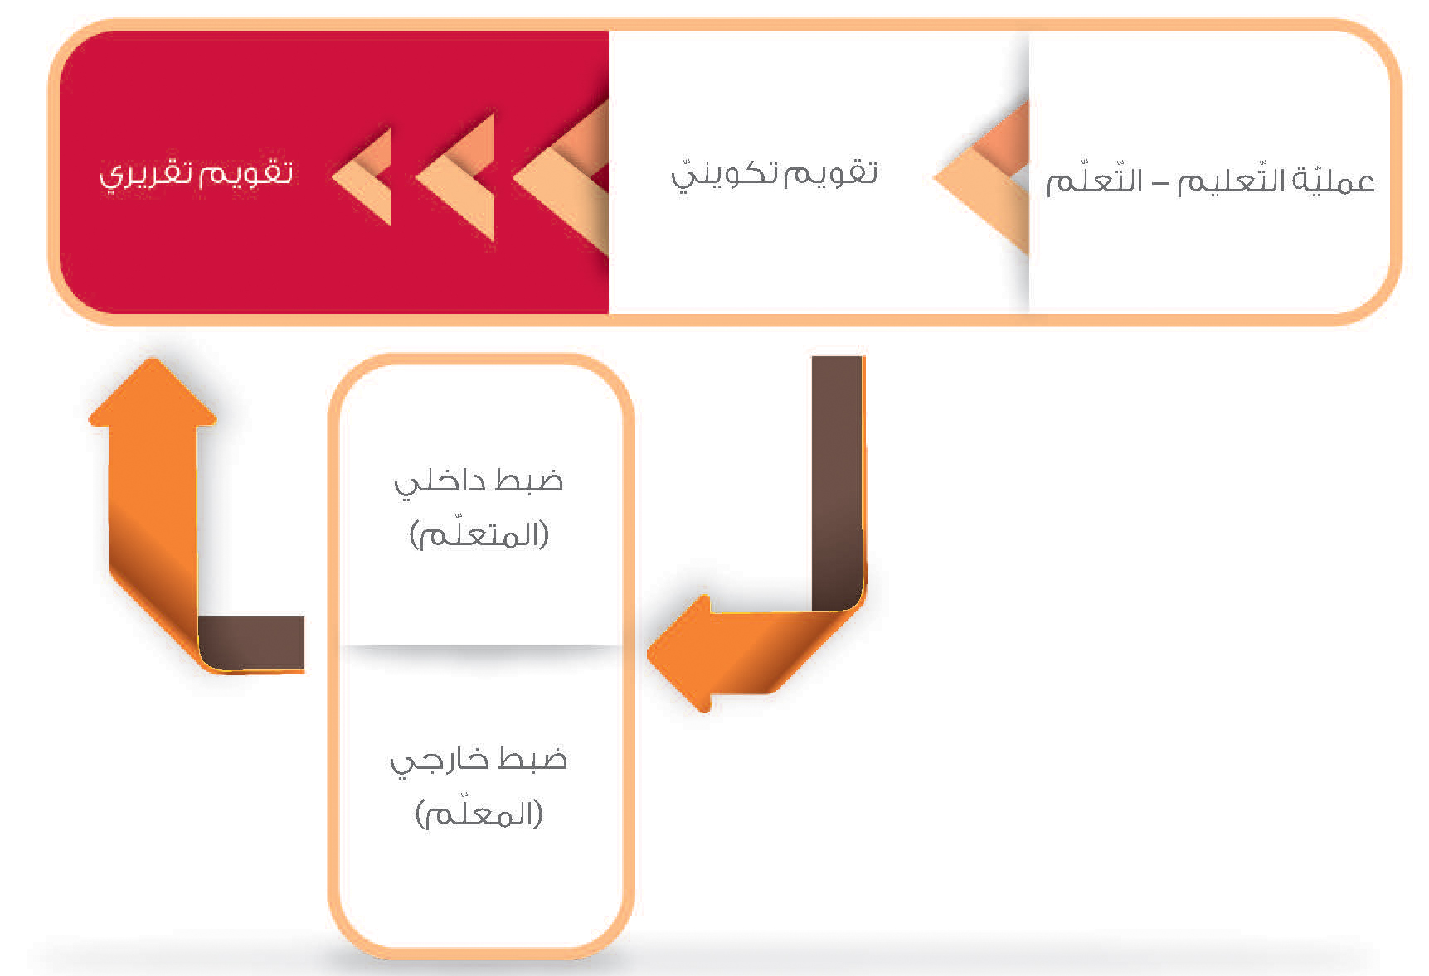
1- فوائد اعتماد التّقويم التكوينيّ في التّعليم والتّعلّم
تظهر من خلال ما تقدّم عن التّقويم التكوينيّ فوائد عديدة نذكر منها:
- تنمية الثقة المتبادلة بين المعلّم والمتعلّم.
- تعزيز الدافعية الداخلية لدى المتعلّم وثقته بنفسه وبقدراته.
- إشاعة جوّ إنسانيّ في المؤسّسة التّربويّة هدفه الأساس نجاح المتعلّمين في أدائهم.

2- التّقويم التقريريّ
التقويم التقريريّ يحصل في نهاية عمليّة تعليم وتعلّم، وهو يشبه عمليّة جردة الحساب: قياس النتائج المحصّلة من قبل المتعلّم وإصدار الحكم عليه بالرجوع إلى هذه النتائج.

1- مراحل تنفيذ التّقويم التقريريّ
أمّا مراحل تنفيذ التّقويم التقريريّ فهي باختصار:
- تحديد الهدف التّعلّميّ أو الكفاية موضوع التّقويم (ماذا نقوّم؟).

- تحديد المعايير والمبيّنات التي سيتمّ التّقويم عمليًّا بالرجوع إليها (كيف نقوّم؟). هذه الخطوة والتي هي الشرط الأساسيّ في كلّ تقويم أعطت للتقويم التقريريّ بشكل خاصّ اسم التّقويم المعياري.

- اختيار وتحضير أدوات التّقويم (الأسئلة، الاختبارات)، التي تكشف عن تحقّق الهدف.

- وضع أسس التصحيح (توزيع العلامات) بالرجوع إلى المبيّنات وبالاستفادة من المؤشّرات، قبل تنفيذ عمليّة التّقويم، من أجل تجنّب الوقوع في تقويم المقابلة، بالرجوع إلى مقارنة النتيجة بالمعدّل الوسطيّ، أو مقارنة نتائج المتعلّمين بعضِها بالبعض الآخر، وليس إلى
بأُسس التصحيح.

- تنفيذ عمليّة التّقويم (أداء القدرة، المهارة).
- القيام بالتصحيح وقياس النتائج وجمع العلامات.

- إصدار الحكم على المتعلّم بالرجوع إلى النتائج بالنجاح أو الرسوب، أو أحيانًا، بإعطائه فرصة ثانية من خلال تأجيل اتّخاذ القرار النهائيّ، أو السماح له بمحاولة ثانية (امتحان إكمال.

2- متى يُنفّذ التّقويم التقريريّ؟
يأتي التّقويم التقريري بشكل طبيعي في نهاية عمليّة التّعليم والتّعلّم. ولهذا أُطلق عليه اسم التّقويم الختاميّ أو النهائيّ. ولكنّنا عند عرض مفهوم الكفاية وعناصرها بيّنّا جدوائيّة التّقويم المتواصل، خلال عمليّة اكتساب الأهداف الخاصّة أو عناصر الكفاية. ولهذا فإنّنا لا نوافق على جعل التّقويم التقريريّ حصريًّا في نهاية عمليّة التّعليم والتّعلّم، وإنّما خلالها أيضًا بنسبة معيّنة من العلامات الكليّة، فيما يسمّى علامات التّقويم المستمرّ أو السّعي. إنّنا في كلّ مرّة نضع علامات على تقويم هدف تعلّميّ أو نشاط، نجمعها ونحسب معدّلاتها، ونأخذها بعين الاعتبار في اتّخاذ القرار أو الحكم على المتعلّم، نكون في صدد التعامل مع تقويم تقريريّ. ولهذا لا يكون هذا التّقويم نهائيًّا بمعنى أنه ينفّذ مرّة واحدة زمنيًّا ويُتَّخذ القرار فيه في نفس الوقت، وإنّما ينفّذ زمنيًّا على مراحل، ويأتي القرار مع المرحلة الأخيرة منه.

وهكذا يأخذ التّقويم التقريريّ صفة التّقويم المتواصل، وبهذا يلتقي مع التّقويم التكوينيّ. ويمتاز منهما في أنّهما يقودان إلى اتخاذ إجراءات تصويبيّة، بينما يكتفي هو بالقرار النهائي.
فإذًا، يُسمح الاعتماد، في التّقويم التقريريّ، على معطيات مجمّعة خلال تطوّر اكتساب الكفاية (تقويم مستمرّ) ومعطيات محصّلة مرّة واحدة آخر الطريق (تقويم نهائيّ) على توازن مستحسن في هذا التّقويم. توازن ييسّر وظائف الضبط والتحكّم (تقويم تكوينيّ) خلال
التّعليم والتّعلّم، ووظيفة الإرشاد والتوجيه، أو حتّى العودة إلى الوراء (التّقويم الاستعلاميّ).

3- أنواع أخرى من التّقويم
استعرضنا فيما تقدّم نوعين أساسيّين من التّقويم:
التّقويم التكوينيّ والبنائيّ من جهة، والتّقويم التقريريّ من جهة أخرى. أما التّقويم التكوينيّ فيركَّز فيه على السيرورة، أو ما يقوم به المتعلّم، أي الآليّات المعتمدة خلال مرحلة الإنجاز. بينما التّقويم التقريريّ فيهتمّ بالنتائج والمنتجات بالرجوع إلى مرجعيّة ثابتة مشكّلة مسبَّقًا. وهو يحاول الإجابة عن طلب المؤسّسة في التحقّق والتفتيش والمراقبة. وبيّنَّا إمكانيّة اللجوء إلى التّقويم التقريريّ، كما التّقويم التكوينيّ، في أيّ لحظة من عمليّة التّعليم والتّعلّم. وهكذا، لم يعد، مفهوم الزمن، حاسمًا في تعريف وظيفتي التّقويم (التكوين والانتقاء). وبذلك ننتقل من تعريف نوعين من التّقويم إلى تعريف وظيفتين يؤمّنهما التّقويم المتواصل بشكل مستمرّ.

1- تقويم المقابلة
تأخذ وظيفة الانتقاء عبر التّقويم، اسم تقويم المقابلة، ويكون ذلك عندما يخضع المتعلّمون إلى مباراة دخول إلى مؤسّسة تربويّة أو وظيفة. ولا يتمّ الرجوع هنا إلى معايير التمكّن وإنّما يؤخذ الأوائل حسب العدد المطلوب، حتّى ولو نجح عدد كبير من المتعلّمين في المباراة. كما وتُعتمد أحيانًا في هكذا تقويم معايير أخرى غير التفوّق: المحسوبيّة، الانتماء السياسيّ أو العائليّ أو المذهبيّ...

قد يقع المعلّم في هكذا تقويم عندما لا يُحدّد مسبّقًا لاختباره مبيّنات محدّدة مع توزيع العلامات عليها وتحديد سقف النجاح فيها. كما وينفّذ المعلّم تقويم المقابلة عندما يحدّد سقف العلامة في مادّة تعليمه، وعندما يُضمّن الاختبار آراء شخصيّة يصعب تقويمها بموضوعيّة.
2- التّقويم الاستعلاميّ
وإذا كان التّقويم يطال في الأساس سيرورة عمليّة التّعليم والتّعلّم ونتائجها ومنتجاتها، أتى التّقويم الاستعلاميّ ليقوّم أداء المعلّم والأدوات التي يستعملها (الأسئلة ودقّة صياغتها ومستوى أمانتها وصدقها وموضوعيّتها). إنّ التّقويم الاستعلاميّ يساعد المعلّم والمشرفين عليه في ضبط عمليّة التّعليم والتّعلّم، والتحكّم في الأدوات والوسائل التي يستعملها في هذه العمليّة، وفي التّقويم بشكل أساسيّ.

ولكنّ وظيفة جمع المعلومات عن أثر التّعليم والتّعلّم وظيفة دائمة. صحيح أنّها في التّقويم الاستعلاميّ تأخذ شكل التحليل المنهجيّ الموضوعيّ، ولكنّها تأخذ أشكالاً مختلفة في كلّ مراحل العمليّة وخطواتها:
عند طرح سؤال على المتعلّمين، حلّ تمارين، نقاش موضوع، تقديم نشاط، مقابلة مع متعلّم أو مجموعة متعلّمين...
وفي كلّ مرّة يُحصّل المعلّم المعلومات يتّخذ إجراءات تقويميّة أو قرارات. إنّ المعلومات المحصّلة عبر علامة متدنّية نالها المتعلّم في تقويم تكوينيّ، لا تُحتسب علاماته، أو في تقويم خطيّ تقريريّ أو غير ذلك، تنبّئ بوجود صعوبة أو مشكلة ما، ولا تشخّص العوامل الكامنة وراءها. ولهذا لا تناسب المعالجة النمطيّة في مثل هكذا حالة, إذ قد يحصل متعلّمان على نفس العلامة المتدنيّة ولا يعني ذلك بالضرورة وجود نفس الأسباب لدى كلّ منهما!

إن التّقويم الاستعلاميّ وظيفة من وظائف مهنة التّعليم، على المعلّم أن يعطيها بعض الوقت والاهتمام وأن يُدرَّب عليها. وهي مطلوبة منه قبل وخلال عمليّة التّعليم والتّعلّم، وأحيانًا بعدها لدى تحليل الامتحانات والاختبارات التقريريّة للاستفادة منها لاحقًا.

3- التّقويم التعرّفي
يهدف هذا التّقويم إلى التعرّف إلى إمكانات المتعلّم وقدراته من أجل التنبّؤ بحظوظه في النجاح لاحقًا في دراسة معيّنة.
يتمّ هذا التّقويم في:
بداية الالتحاق بنوع من الدراسة.
نهاية مرحلة دراسيّة وقبل الانتقال إلى مرحلة أخرى لاحقة (من الثانويّة إلى الجامعيّة على سبيل المثال).
يؤسّس هذا التّقويم إمّا لاتخاذ قرار اختيار نوع الدراسة، وإمّا لقرار غربلة أو اصطفاء، وإمّا لقرار توجيه وإرشاد بالرجوع إلى القدرات المفترضة الوجود لحسن متابعة هذا الإعداد الجديد.

4- التّقويم التشخيصيّ
يسمح هذا التقويم بالكشف عن مدى وجود مكتسبات قبْليّة مفترضة لدى المتعلّم. يستفيد من هذه العمليّة:
- المعلّم من أجل تقدير ما إذا كان المتعلّم يمتلك القدرات الضروريّة للدخول في إعداد أو متابعة تعلّم معيّن.

- المعلّم من أجل الكشف عن ثغرات تعلّميّة تمهيدًا لردمها أو أخذها في عين الاعتبار حين متابعة عمليّات التّعليم والتّعلّم.

- المتعلّم من خلال زيادة وعيه لنقاط القوّة والضعف لديه، من أجل السَّعْيِ لاتخاذ الإجراءات العلاجيّة الممكنة حين الحاجة.
أدوات الكشف عن نتائج التّعليم والتّعلّم
يلجأ المقوّم للكشف عن نتائج التّعليم والتّعلّم (مدى تحقّق الأهداف التّعلّميّة) إلى استعمال أدوات هي عبارة عن أسئلة أو طلبات أو تعليمات تتضمّن وضعيّة ومعطيات وإسنادًا. يحتوي السؤال على فعل هو، في الغالب، نفس الفعل المستعمل في صياغة الهدف (يكتب أسئلة حرّة) وإنّما بصيغة الأمر (اكتُب أسئلة حرّة), إلاّ في الكشف عن مدى تحقّق قدرات داخليّة (الفهم، تحليل النصوص) فيتمّ اللجوء إلى أفعال أخرى (الإجابة عن أسئلة تبيّن الفهم: حوّق الإجابة الصحيحة، أجب عن السؤال التالي...).

سنعتمد للدلالة على هذه الأدوات التي ليست هدفًا بحدّ ذاتها، إنّما وسيلة تساعد على الكشف عن مدى تحقّق الهدف التّعلّمي، تعبير الأسئلة وليس الاختبارات, لأنّ هذه الأخيرة قد تتضمّن سؤالاً واحدًا أو أكثر ومن أكثر من نوع.

1- أنواع الأسئلة
يميّز معظم التربويّين الأسئلة من حيث الشكل إلى نوعين أساسيين هما: الأسئلة المفتوحة أو الحرّة، والأسئلة المقيّدة أو الموضوعيّة.

1- الأسئلة المفتوحة أو الحرّة
هذه الأسئلة هي تلك التي يحرّر فيها المتعلّم بنفسه إجابته، وتكون الإجابات فيها إمّا مقيّدة ومحدّدة مثل كتابة تعريف القياس (استذكار)، وأمّا مفتوحة مثل كتابة العقبات التي تعترض تبنّي المدارس الرسميّة للتقويم التكوينيّ (حلّ مسائل).
تستعمل الأسئلة المفتوحة في الكشف عن وجود، جميع القدرات العقليّة (استذكار، فهم، تطبيق، تركيب، تعبير...) لدى المتعلّم، وهي تأخذ في الغالب شكل اختبار خطّيّ (قلم وورقة) أو شفهيّ. وتتطلّب في الاستذكار الإقلال من كمّ المعلومات المستذكرة، وإذا ما كانت هذه طويلة بعض الشيء فمن الأنسب تجزئتها في صيغة السؤال، وأن يلفت نظر المتعلّم إلى الالتزام، في حال استعمال مفردات شخصيّة، بالتوافق مع النصّ المستذكر.

من شروط حسن صياغة هذه الأسئلة:
- اعتماد لغة مفهومة وواضحة في صياغتها.
- اعتماد إسناد ومعطيات غير تلك المعالجة في الصفّ (توظيف المكتسبات في وضعيّات جديدة).
- الإجابة عنها من قبل المقوّم قبل توزيعها على المتعلّمين من أجل الكشف عن أخطاء محتملة في الصياغة، أو في مستوى اللغة المعتمدة، أو في مستوى الصعوبة. يتأمّن هذا الشرط الأخير، بشكل أفضل، إذا اعتُمد فيه العمل الفريقيّ (معلّمو المادّة).

2- الأسئلة الموضوعيّة أو المقيّدة
الأسئلة الموضوعية أو المقيّدة هي الأسئلة التي يختار فيها المتعلّم الإجابة من بين تلك المعروضة عليه.

مثال: ضع إشارة ✓ أمام الإجابة الصحيحة:
تعني الأمانة/ الثبات في التّقويم:
□عدم تأثّر المقوّم بأيّ شيء غير إجابة المتعلّم.
□التوافق بين ما يقوّم بالفعل وما يجب تقويمه.
□عدم تغيّر نتائج التّقويم مع تغيّر المصحّح أو زمن التصحيح.

تستعمل هذه الأسئلة بشكل أساسي في تقويم الاستذكار والفهم، وأحيانًا التحليل والتفكير
التقاربيّ.

من إيجابيات هذه الأسئلة:
- سهولة تصحيحها وسرعته وآليّته.
- تؤمّن الثبات والموضوعيّة في التصحيح.
- البعد عن المرور بقناة التعبير التي قد تشكّل أحيانًا عائقًا أمام القياس.

ومن سلبيّاتها:
- صعوبة كتابتها بشكل دقيق ومناسب.
- تشجيع التّعلّم السطحيّ غير القابل للتّرحيل.
- وضع المتعلّم أمام الإجابة ولا تطلب منه إنتاجها.
- تسمح بالإجابة كيفما كان والغشّ أحيانًا.
- تكشف عن مدى استذكار المعارف ولا تعطي ضمانة بشأن القدرة على استعمالها.
- تسمح بتدخّل الصدفة في الحصول على الإجابة الصحيحة.
- تطرح أحيانًا إشكالية في وضع العلامات عليها (اعتبار كليّة الإجابة الصحيحة أم تجزئتها).

تأخذ الأسئلة الموضوعيّة أو المقيّدة أشكالاً متعدّدة لكلّ منها خصوصيّاته وضوابطه، من هذه الأشكال:
- الإجابة من خيارين (أسئلة الصحّ أو الخطأ)
هي الأسئلة التي يُطلب فيها من المتعلّم اختيار إجابة من إجابتين أو خيار من اثنين (صحّ/ خطأ) من تلك المعروضة عليه.

مثال: ضع إشارة ✓ صحّ أو خطأ ✗
السؤال المفتوح أو الحرّ هو فقط السؤال الذي يُعطى فيه المتعلّم الحريّة في الإجابة بشكل
مفتوح بدون أيّ قيد:
□صحّ □خطأ

من نقاط ضعف هذه الأسئلة:
- تدخّل الصدفة في الحصول على الإجابة بنسبة 50%.
- ضعف في مستوى الصدقيّة/ الصلاحيّة.
يمكن التخفيف من دور تدخّل الصدفة في الحصول على الإجابة من خلال:
- الطلب من المتعلّم تسويغ الإجابة.
- حذف العلامة المحصّلة على سؤال سابق، عند الإجابة الخطأ، مع تنبيه المتعلّم إلى ذلك. وهكذا تكون مصلحة المتعلّم عند الشكّ في صحّة الإجابة عدم الإجابة عن السؤال.
- زيادة الاحتمالات وعدم حصرها بإجابة واحدة من اثنتين.

- الخيار من متعدّد
هي الأسئلة التي يُطلب فيها من المتعلّم اختيار إجابة واحدة صحيحة من ثلاث أو أربع أو خمس.
مثال: ضع ✓ أمام الإجابة الصحيحة:
أيّ من العبارات التّالية تصحّ في التّقويم التكوينيّ؟
□تُوضع عليه علامات رقميّة.
□يُعتبر جزءًا من عمليّة التّعليم والتّعلّم.
□يستفيد منه حصريًّا المتعلّم.
□يُستفاد منه بعد التّقويم التقريريّ في الدعم.
من نقاط ضعف هذه الأسئلة:
- تدخل الصدفة نظريًّا في الحصول على الإجابة، حسب عدد الإجابات المعروضة وقدرة جذب كلّ منها.
- دور فهم الإجابات المعروضة في الحصول على الإجابة, لأن هذه الأسئلة تعتمد أحيانًا بهلوانيّات فكريّة وكاريكاتوريّة.

ومن شروط حسن صيغة هذه الأسئلة:
تضمين كلّ إجابة معروضة نسبة مقبولة من جذب اهتمام المتعلّم. ففي حال اعتماد إجابة صحيحة من خمس توزّع نسبة الجذب كما يأتي: 60% للإجابة الصحيحة، 10% لكلّ إجابة خاطئة (مُشَتِّتَة). أما إذا كانت نسبة توزيع القدرة على جذب انتباه المتعلّمين:

أ 60% للإجابة الصحيحة و ب 3% و ج 5% و د 2% و هـ 35% للإجابات الأخرى, ففي هذا السؤال تتوزّع الإجابات ما بين أ و هـ, لأنّه لا توجد قدرة جذب عند الإجابات ب و ج و د!وإذا ما زدنا من قدرة جذب إجابة خاطئة بنسبة عالية، نكون في صدد طرح سؤال فخّ على المتعلّمين، وهو أمر غير مستحسن, لأنّ الهدف ليس تعجيز المتعلّم، وإنّما الكشف عن حصول تعلّم لديه.

مثال: ضع ✓ أمام الإجابة الصحيحة:
أيّ مولود حيوان هو الأصغر وزنًا عند الولادة؟
□النعجة □النعامّة □الكلب
□الدبّ □النمر □الأسد

(الإجابة الصحيحة هي مولود الدب الذي يزن حوالي 150غ عند الولادة).

تصبح الإجابة عن السؤال من هذا النوع أصعب في الأحوال الآتية:
عندما يطلب من المتعلّم إيجاد صفة سالبة، بحيث يتطلّب من المتعلّم تمرينًا فكريًّا مضافًا إلى معرفة المادّة يتمثّل في الكشف عن الإجابة الزائدة.
مثال: تناسب جميع الإجراءات التّالية قياس نتائج التّعليم والتّعلّم ما عدا واحدًا. ما هو؟
□تحديد مبيّنات ومؤشّرات التّقويم بالرجوع إلى الهدف التّعلّميّ.
□التعبير عن المعطيات المحصّلة عن التّعلّم برموز.
□مقارنة المعطيات المحصّلة بالإجابة المنشودة.
□إعلان النتيجة الرقميّة أو النسبة.
□إصدار الحكم على المتعلّم بالرجوع إلى نتيجة أدائه.

عندما يُطلب من المتعلّم إيجاد الإجابة الأصحّ من بين مجموعة إجابات صحيحة.

مثال: ضع ✓ أمام الإجابة الأكمل ممّا يلي:
تعني الموضوعيّة في تقويم نتائج التّعليم والتّعلّم:
□عدم تأثّر المقوّم بالصورة المكوّنة لديه عن المتعلّم.
□البعد عن المحسوبيّة والمحاباة.
□عدم التأثّر بملاحظات الزملاء.
□البعد، قدر الإمكان، عن الذاتيّة.
□عدم التأثّر بأيّ شيء غير إجابات المتعلّم.

- أسئلة اختيار الإجابات الصحيحة
تُعرض في هذه الأسئلة على المتعلّم عدّة إجابات، ويُطلب منه تحديد الإجابة أو الإجابات الصحيحة. تزداد صعوبة هذه الأسئلة إذا ما أضفنا إلى السؤال عبارة: "إذا وُجِدَت".

مثال: ضع ✓ أمام الإجابة أو الإجابات الصحيحة. (انتبه، لا تُقبل الإجابة إذا لم تكن كاملة).
يهدف التّقويم الاستعلاميّ، بشكل أساسي، إلى:
□تقويم أداء المعلّم.
□تقويم أداء المتعلّم.
□نقد أدوات التّقويم المستعملة.
□تطوير طرائق التّعليم والتّعلّم المعتمدة.
□لا شيء ممّا تقدّم.

- أسئلة المطابقة
يُطلب في هذه الأسئلة من المتعلّم مطابقة عناصر معرفيّة فيما بينها. وتأخذ شكل عمودين يُطلب من المتعلّم ربط عنصر من العمود الأوّل بعنصر يناسبه في العمود الثاني.
تأخذ هذه الأسئلة أشكالاً عدّة منها:
أسئلة الربط أو الجمع البسيط.
ويُطلب فيها ربط عنصر بعنصر آخر يطابقه.
مثال: اجمع بخطّ العنصرَ في العمود الأوّل بالعنصر المناسب في العمود الثاني.

التّقويم التكوينيّ ● ● فيه إصدار حكم على المتعلّم.
تقويم المقابلة ● ●لا يعتمد النجاح في إصدار الأحكام.
التّقويم الاستعلاميّ ● ● يعتمد سياسة نجاح جميع المتعلّمين.
التّقويم التقريريّ ● ● تقويم لأداء المعلّم.

تعاني هذه الأسئلة من نقطتي ضعف:
كلّ خطأ يقع فيه المتعلّم يولّد خطأ آخر بسبب تساوي عدد العناصر في العمودين.
تدخل الصدفة في إيجاد الإجابات. فعند تأكّد المتعلّم من إجابتين صحيحتين من الأربع تصبح حصّة الصدفة في إيجاد الإجابة الصحيحة فيما تبقّى من السؤال 50 %. وإذا ما أصاب المتعلّم ووجد الإجابة الثالثة يحصل على الأخيرة بدون عناء!

يُخفّف من دور الصدفة والخطأ المولّد لآخر زيادة العناصر في العمود الأوّل أو الثاني أو كليهما، مع الإعلان عن ذلك، من خلال تنبيه المتعلّم، في مقدّمة السؤال، إلى أنّ بعض العناصر لا تُستعمل.

- أسئلة الربط أو الجمع المركّب
ويطلب فيها من المتعلّم جمع عناصر العمود الأوّل مع ما يناسبها من العمود الثاني. وتخفيفًا لدور الصدفة، يُضاف، هنا أيضًا، عناصر لا تُستعمل، مع تنبيه المتعلّم دائمًا إلى ذلك.
مثال: صِلْ بخطّ ما يناسب من الأرقام والحروف في العمودين التاليين. (انتبه إلى الحروف والأرقام التي لا تستعمل)!

○تستعمل فيه رموز غير قابلة للجمع.
التّقويم الاستعلاميّ□ ○تستعمل فيه رموز تسمح بالقيام بعمليّات حسابيّة متعدّدة.
التّقويم التكوينيّ □ ○تُستعمل فيه حصريًّا إشارتا + و -
التّقويم التقريريّ □ ○يُستحسن تضمينه عبارات تفسيريّة يستفيد منها المتعلّم.
تقويم المقابلة □ ○لا يُعتبر فيه حصريًّا النجاح في الأداء.
○تُعتمد فيه المؤشّرات والمبيّنات.

- الأسئلة الترتيبيّة
يُعرض فيها على المتعلّم مجموعة من العناصر (مفردات، جمل...) ويُطلب منه ترتيبها بالرّجوع إلى معيار محدّد.
مثال: رتّب زمنيًّا إجراءات التّقويم التقريريّ بوضع أرقام متسلسلة أمام كلّ منها:
□إصدار الحكم على المتعلّم.
□تحديد الإجابات المنشودة (شبكة التصحيح).
□تحديد الأهداف المقوّمة.
□إجراء عمليّة القياس.
□توزيع العلامات على الأسئلة وعلى كلّ سؤال (ميزان التصحيح).
□صياغة أدوات التّقويم المناسبة.

تشكو هذه الأسئلة من كون الخطأ يجرّ خطأً آخر، ومن تدخّل محدود للصدفة في الحصول على الإجابة الصحيحة.

- أسئلة الإكمال أو ملء الفراغ
يُعرض فيها على المتعلّم نصّ تنقصه كلمات مفاتيح ويُطلب منه إكماله. وتأخذ هذه الأسئلة كسابقاتها أشكالاً عدّة.

مثال: أكمل تعريف التّقويم بالكلمات المناسبة مما يأتي:
قرار - الأهداف - المعايير – تفحّص
التّقويم هو عمليّة ………… مدى الملاءمة بين مجموعة من المعطيات ومجموعة من …………… المتناسبة مع المحدّدة، من أجل اتخاذ …………….

تتدخّل الصدفة والخطأ المولّد لخطأ آخر، في مثل هذه الأسئلة أيضًا. تُضاف إلى مقدّمة السؤال كلمات لا تُستعمل ويُنبّه المتعلّم إلى ذلك. كما ويمكن استبعاد هذه الإشكالات بالكامل
عندما لا نورد الكلمات المطلوب إعادتها إلى النصّ، ويكون عندها على المتعلّم استحضارها من ذاكرته.

نستنتج ممّا تقدّم صعوبة صياغة الأسئلة (أدوات التّقويم) وتطلّبها لمستوى متقدّم، لدى المعلّم، من الإعداد والخبرة، وفائدة تعاون المعلّمين على إعدادها وتجريبها وتجميع المفيد منها، في مصرف أسئلة وليس اختبارات، مع الأهداف المقيّمة وشبكات التصحيح وموازينه.

ولمّا كانت الأسئلة المفتوحة تقوّم التفكير التباعديّ وجميع القدرات العقليّة من الحفظ إلى الفهم، ولكن عبر قناة التعبير، والتطبيق والتحليل والتركيب والإنشاء وحلّ المسائل والإبداع, بينما الأسئلة الموضوعيّة تقيّم التفكير التقاربيّ وقدرات الحفظ والفهم وأحيانًا أبعد من ذلك، كان لا بدّ للمعلّم من اعتمادهما معًا. المهمّ أن يعرف المعلّم ماذا يريد وأن يكون خياره واعيًا، وأن يدرّب متعلّميه على حسن الإجابة عن جميع أنواع الأسئلة.

خلاصة
استعرضنا، في هذا الفصل، ماهيّة التّقويم التربويّ بشكل عامّ، وتقويم التّعلّم وتقويم المتعلّم بالرجوع إلى الكفايات التّعلّميّة. كما وبيّنا موقع عمليّة التّقويم في عمليّة التّعليم والتّعلّم.

ثمّ أوضحنا ماذا نقوّم من نتائج التّعليم والتّعلّم، وبيّنّا مرجعيّات التّقويم (معايير ومبيّنات) ومواصفاته وأنواعه ووظائف كلّ نوع أو تقنية. إضافة إلى أدوات الكشف عن مدى تحقّق الأهداف، وأنواع الأسئلة وضوابط صياغتها، والقدرات التي يكشف كلّ نوع عن مدى تحقّقها لدى المتعلّم. كما وبيّنّا الفارق بين القياس والتّقويم وبعض الانحرافات العائدة إلى التطبيق.

لقد ركّزنا، في جميع مراحل هذا الفصل، على الوظيفة التكوينيّة للتقويم، وعلى سبل التخفيف من وظيفته الاصطفائيّة، وإمكانيّات استبدال العلامات الرقميّة بالملاحظات الوصفيّة المساعدة على تقويم التّعلّم، ووعي الأخطاء والثغرات التّعلّميّة، ودور وعي المتعلّم لها، وتعوّده على التّقويم الذاتيّ في اكتساب الكفايات التّعلّميّة المنشودة، والتحكّم بما يفعله، وضبط سيرورة نشاطه على طريق التمكّن من الإنجاز والنجاح.

لقد اخترنا الوقوف إلى جانب كل إجراء يزيد من مستوى الموضوعيّة والشفافيّة والدقّة والعدالة في عمليّات التّقويم.
إنّ هذه المقاربة للتقويم، كجزء من عمليّة التّعليم والتّعلّم، تحتاج، قبل كلّ شيء، إلى تدريب المعلّم وتأهيله، حتّى ينجح في هذه المهمّة الحسّاسة. وهي تحتاج، قبل ذلك، إلى إعادة النظر في الكثير من السياسات والأنظمة المعتمدة والتّصوّرات الموروثة، وليس فقط تقويم الطرائق والوسائل والأهداف التّعلّميّة!

